Érettségi feladatok gyűjteménye angol nyelven
Esszék
Magyar történelem (újkor)
Emelt szint
2005–2020

Az eredeti feladatsorok és javítási útmutatók lelőhelye:
https://www.oktatas.hu/kozneveles/erettsegi/feladatsorok

Szerkesztette: Tóth Judit

Összeállította: Tóth Judit

Verziószám: 2020_v1

A megjelenést az Újkor.hu – A velünk élő történelem tette lehetővé 2020-ban.

www.ujkor.hu

1. This task is about the history of Hungary under the Dual Monarchy. (long) (E/18)
Use the sources and your own knowledge to present the main factors leading to Budapest becoming a metropolis.

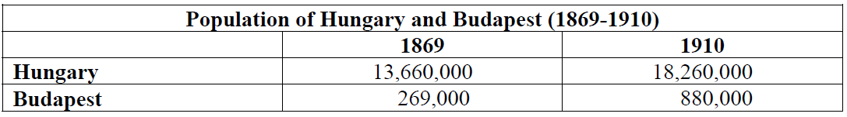

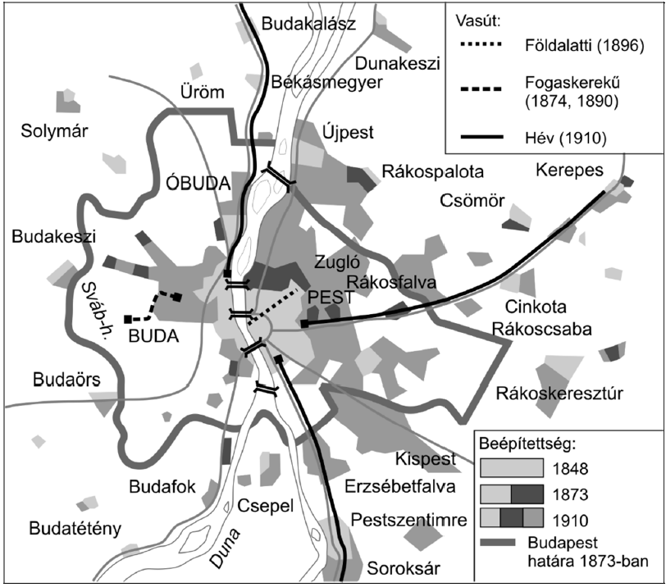 |  | Glossary  vasút: railway  földalatti: underground  fogaskerekű: cog railway  hév: local train  beépítettség: built-up area  Budapest határa 1873-ban: boundaries of Budapest in 1873  Duna: Danube
The development of Budapest

“In order to commemorate the millennium of the founding of our country in an enduring manner, the legislation has decreed
[…] the erection of a monument commemorating Árpád, the founding father of the country, and all the historical past of the nation in Budapest, in the part of Városliget between Andrássy Street and the lake.
[…] the establishment of a National Museum of Fine Arts, and the construction of a building in Budapest at an appropriate location that can store the collections of the museum.” (Article 8 of 1896)

„A törvényhozás a honalapítás ezredik évfordulójának maradandó emlékekkel való megörökítése céljából elhatározza, hogy
[…] Budapesten a Városligetnek az Andrássy út és a tó közötti részében honalapító Árpádot és a nemzet egész történelmi múltját megörökítő emlékművet állít.
[…] országos Szépművészeti Múzeumot létesít, s annak gyűjteményei befogadására Budapesten alkalmas helyen megfelelő épületet emel.” (1896. évi 8. törvénycikk)

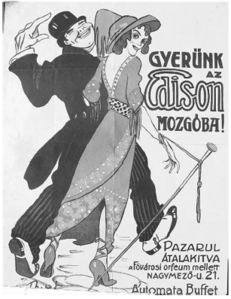 | The text on the poster:  Let’s go to the Edison cinema!  Splendidly converted  Next to the Budapest Orfeum  21 Nagymező St.  Automatic buffet
Contemporary poster

______________________________________________________________________________________________________________________
______________________________________________________________________________________________________________________
______________________________________________________________________________________________________________________
______________________________________________________________________________________________________________________
______________________________________________________________________________________________________________________
______________________________________________________________________________________________________________________
______________________________________________________________________________________________________________________
______________________________________________________________________________________________________________________
______________________________________________________________________________________________________________________
______________________________________________________________________________________________________________________
______________________________________________________________________________________________________________________
______________________________________________________________________________________________________________________
______________________________________________________________________________________________________________________
______________________________________________________________________________________________________________________
______________________________________________________________________________________________________________________
______________________________________________________________________________________________________________________
______________________________________________________________________________________________________________________
______________________________________________________________________________________________________________________
______________________________________________________________________________________________________________________
______________________________________________________________________________________________________________________
______________________________________________________________________________________________________________________
______________________________________________________________________________________________________________________
______________________________________________________________________________________________________________________
______________________________________________________________________________________________________________________
______________________________________________________________________________________________________________________
______________________________________________________________________________________________________________________
______________________________________________________________________________________________________________________
______________________________________________________________________________________________________________________
______________________________________________________________________________________________________________________
______________________________________________________________________________________________________________________
______________________________________________________________________________________________________________________
______________________________________________________________________________________________________________________

2. This task is about the social history of Hungary in the period of the Dual Monarchy. (long) (E/18)
Use the sources and your own knowledge to present the characteristic changes in the population and bourgeois lifestyle in Budapest in the period of the Dual Monarchy.

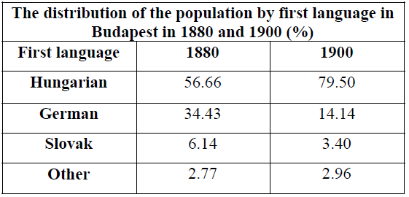

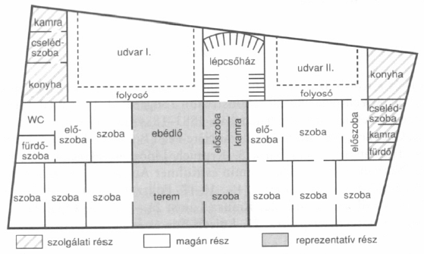
The layout of the two first-floor flats in the section of Sugárút (Andrássy út) in the city centre in a block of flats built in the 1880s

Glossary:  Cselédszoba: Maid’s room  Ebédlő: Dining room  Előszoba: Antechamber  Folyosó: Corridor  Fürdőszoba: Bathroom  Kamra: Pantry  Konyha: Kitchen  Lépcsőház: Stairwell | Magán rész: Private rooms  Reprezentatív rész: Representative rooms  Szoba: Room  Szolgálati rész: Service rooms  Terem: Hall  Udvar: Courtyard  WC: Toilet

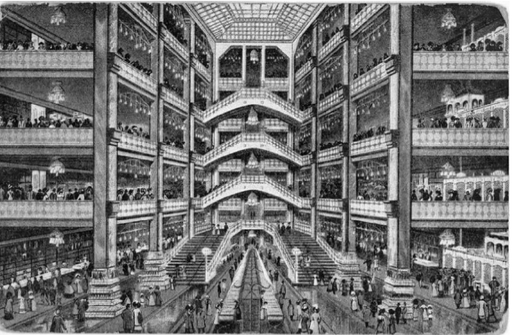
The Paris department store

“Modern Budapest has a recently built district next to Keleti pályaudvar, […] which man-in-the-street humour aptly named Csikágó. It is a group of buildings of American proportions that was erected at magical speed and that made a group of entrepreneurs bankrupt at the very same speed when the construction crisis hit. Then they turned the noun into an adjective as well. The Csikágó man is the same in the society of the capital as the Csikágó estate, born out of speculation, is among the buildings of the capital. Csikágó is all about a dubious existence. (A csaló Budapest by Kornél Tábori and Vladimir Székely, 1908)

„A modern Budapestnek van egy nemrég kiépült városrésze a Keleti pályaudvar mellett, […] amelyet a néphumor találóan Csikágó-nak nevezett el. Amerikai méretek szerint, boszorkányos gyorsasággal létesült épületcsoport, s épp oly hamar tett tönkre egy csoport vállalkozót, mikor az építőválság beütött. A főnévből aztán melléknevet is csináltak. A csikágói ember ugyanaz a főváros társadalmában, ami a spekulációszülte […] Csikágó-házcsoport a főváros épületei közt. Csikágó minden kétes egzisztencia.” (Tábori Kornél–Székely Vladimir: A csaló Budapest, 1908)

______________________________________________________________________________________________________________________
______________________________________________________________________________________________________________________
______________________________________________________________________________________________________________________
______________________________________________________________________________________________________________________
______________________________________________________________________________________________________________________
______________________________________________________________________________________________________________________
______________________________________________________________________________________________________________________
______________________________________________________________________________________________________________________
______________________________________________________________________________________________________________________
______________________________________________________________________________________________________________________
______________________________________________________________________________________________________________________
______________________________________________________________________________________________________________________
______________________________________________________________________________________________________________________
______________________________________________________________________________________________________________________
______________________________________________________________________________________________________________________
______________________________________________________________________________________________________________________
______________________________________________________________________________________________________________________
______________________________________________________________________________________________________________________
______________________________________________________________________________________________________________________
______________________________________________________________________________________________________________________
______________________________________________________________________________________________________________________
______________________________________________________________________________________________________________________
______________________________________________________________________________________________________________________
______________________________________________________________________________________________________________________
______________________________________________________________________________________________________________________
______________________________________________________________________________________________________________________
______________________________________________________________________________________________________________________
______________________________________________________________________________________________________________________
______________________________________________________________________________________________________________________
______________________________________________________________________________________________________________________
______________________________________________________________________________________________________________________
______________________________________________________________________________________________________________________

3. This task is about the period of the history of Hungary stretching from the reform period to the dual monarchy. (complex – covering several periods) (E/22)
Use the sources and your own knowledge to present Hungarian policy concerning ethnic minorities in the reform period, during the 1848-49 revolution and freedom fight and the period of the dual monarchy.
In your answer mention the following points:
- the situation of ethnic groups in Hungary and its changes
- the reform opposition’s concept of the nation and ethnic policy
- the Hungarian governments and ethnic groups in 1848-49
- the ethnic policy of the Hungarian governments of the period of the dual monarchy
Observe the chronological order of events in your answer.

“I will never forget the pale Croat who, during a tempestuous session, stood motionless at his seat for an hour and a half surrounded by howling protestation, and continued with his speech in Latin every time that there was a short pause.” (From the memoirs of Imre Fest about the diet of 1843-44)

„Sohasem fogom elfelejteni a sápadt horvátot, aki egy viharos ülésen, ordítozó tiltakozások közt másfél órán keresztül mozdulatlanul állt a helyén, és a rövid szünetekben mindig tovább folytatta latin beszédét.” (Fest Imre visszaemlékezése az 1843–44-es országgyűlésre)

“We […] say this: we offer to you [the ethnic groups] the freedom of thought, justice, legislation, and land; we offer to you a constitutional bourgeoisie, the political existence of your ethnic groups and all the goods that this country provides for its citizens and in return we wish for nothing else, but that you love and join us in defending the country that hereby takes you as her own child and the nation that gifts you with political adulthood.” (Lajos Kossuth, 1847)

„Mi […] ezt mondjuk: Ímé, mi megkínálunk titeket [a nemzetiségeket] az értelem, az igazságszolgáltatás, a törvényalkotás, a földbirtok szabadságával, megkínálunk titeket alkotmányos polgársággal, politikai nemzetiséggel, s mind azon javakkal, melyekkel ez a haza polgárait elárasztja, s mindezekért nem kívánunk egyebet, mint hogy a hazát, mely titeket ezennel ünnepélyesen édes gyermekéül fogad, s a nemzetiséget [értsd: nemzetet], mely titeket politikai nagykorúsággal megajándékoz, szeressétek, és velünk egyetemben oltalmazzátok.” (Kossuth Lajos, 1847)

“Until the new constitution is drafted and [accepted] by the diet, […] to better reassure the non-Hungarian speaking citizens of the country […] [the members of the diet] make this resolution: […]
In village councils, all can speak either in Hungarian or their own language […].
In primary schools, the language of the community or church shall be used. […] All can submit a petition to any office in their own language.” (A resolution of the diet, July 28, 1849)

„Addig is, míg a kidolgozandó alkotmány [elfogadása] törvényhozás útján történnék, […] a haza nem magyar ajkú polgárainak bővebb megnyugtatására […] [az országgyűlés tagjai] határozatképpen kijelentetik: […]
A községi tanácskozásokban mindenki akár magyar, akár anyanyelvén szólhat […].
Az elemi tanodákban tanítási nyelvül mindig a községi vagy illetőleg az egyházi nyelv fog használtatni. […]
Folyamodványát mindenki anyanyelvén is bárhová benyújthatja.” (Országgyűlési határozat, 1849. július 28.)

“In all affairs that in this agreement are not stipulated to be under the authority of the common diet [in Pest] or the central [Hungarian] government, Croatia, Slavonia and Dalmatia are entitled to […] full self-government rights in both legislation and execution.
[…] Following from this, the self-government rights of Croatia, Slavonia and Dalmatia extend in both the legislative and the executive sphere to […] internal, religious, and educational affairs, as well as justice […].” (The Croatian-Hungarian compromise)

„Mindazon tárgyakra nézve, melyek ez egyezményben a közös [pesti] országgyűlésnek és központi [magyar] kormánynak nincsenek fenntartva, Horvát-, Szlavón- és Dalmátországokat mind a törvényhozás, mind a végrehajtás körében teljes önkormányzati jog […] illeti.
[…] Horvát-, Szlavón- és Dalmátországok önkormányzati joga ez okból mind törvényhozási, mind kormányzati tekintetben kiterjed […] beligazgatási, vallási és közoktatási ügyeire s az igazságügyre […].” (A horvát–magyar kiegyezés)

“The interior minister has stated that a police investigation was conducted into the activities of “Matica Slovenská”, a Slovakian association for literature and the fine arts and the report from this investigation found that the afore-named association […] does not so much engage in the advancement of literature, but pan-Slavic agitation […]. The commissioner conducting the investigation proposes in his report that the association […] must be dissolved. […] [The proposal] has been accepted and approved.” (The minutes of a cabinet meeting, April 1, 1875)

„Belügyminiszter úr előterjesztette, hogy a „Matica Slovenská” című tót [szlovák] irodalmi és szépművészeti egylet működése iránt rendőri nyomozás tartatván, az ezen nyomozásról tett jelentésből kiderül, hogy a mondott egylet […] nem annyira az irodalom fejlesztésével, mint inkább pánszláv izgatásokkal foglalkozik […]. A nyomozást teljesítő biztos jelentésében azon javaslatot terjeszti elő, hogy az egylet […] feloszlattassék. […] [Az előterjesztés] helyeslőleg tudomásul vétetett.” (Minisztertanácsi jegyzőkönyv, 1875. április 1.)

______________________________________________________________________________________________________________________
______________________________________________________________________________________________________________________
______________________________________________________________________________________________________________________
______________________________________________________________________________________________________________________
______________________________________________________________________________________________________________________
______________________________________________________________________________________________________________________
______________________________________________________________________________________________________________________
______________________________________________________________________________________________________________________
______________________________________________________________________________________________________________________
______________________________________________________________________________________________________________________
______________________________________________________________________________________________________________________
______________________________________________________________________________________________________________________
______________________________________________________________________________________________________________________
______________________________________________________________________________________________________________________
______________________________________________________________________________________________________________________
______________________________________________________________________________________________________________________
______________________________________________________________________________________________________________________
______________________________________________________________________________________________________________________
______________________________________________________________________________________________________________________
______________________________________________________________________________________________________________________
______________________________________________________________________________________________________________________
______________________________________________________________________________________________________________________
______________________________________________________________________________________________________________________
______________________________________________________________________________________________________________________
______________________________________________________________________________________________________________________
______________________________________________________________________________________________________________________
______________________________________________________________________________________________________________________
____________________________________________________________________________________________________________________________________________________________________________________________________________________________________________
______________________________________________________________________________________________________________________
______________________________________________________________________________________________________________________
______________________________________________________________________________________________________________________
______________________________________________________________________________________________________________________
______________________________________________________________________________________________________________________
______________________________________________________________________________________________________________________
______________________________________________________________________________________________________________________
______________________________________________________________________________________________________________________
______________________________________________________________________________________________________________________
______________________________________________________________________________________________________________________
______________________________________________________________________________________________________________________
______________________________________________________________________________________________________________________
______________________________________________________________________________________________________________________
______________________________________________________________________________________________________________________

4. This task is about the history of serfdom in Hungary. (complex – covering several periods) (E/22)
Use the sources and your own knowledge to present the aspirations as well as the laws and decrees in connection with serfdom in the period of enlightened absolutism and the reform period on the basis of the following points:
- the situation of the serfs and the changes in their situation,
- the standpoint of the nobility and its changes,
- the enlightened absolutist reforms and their circumstances,
- the aspirations and debates of the reform period,
- the legislative work of the reform diets regarding this issue.
Keep to chronological order when giving your answer.

“Urbarial codices shall include the full inventory of lands and also whether corvée is to be rendered with two or four head of yoke stock. They shall specify whether the ninth tax is to be delivered in kind or by what value conversion and finally, they shall be issued to the villages with the seal of the county. […]
The classification of the villages shall be completed in a regulated and conscientious manner, the stock of the plot and its auxiliaries shall be suitably recorded, taking into account the location and the quality of the soil as well as any favourable and unfavourable factors, in accordance with our earlier gracious land-related decrees issued to the counties.” (Maria Theresa’s urbarial decree)

„Az úrbérszabályozási példányokba kifejezetten és határozottan írassék be mind a telki állomány, mind pedig az, hogy az igásrobotot két vagy négy igával kell-e teljesíteni, és az, hogy a kilencedet természetben vagy milyen egyenértékben kell leróni, és végül a megye hiteles pecsétje alatt adassék ki a községeknek. [...]
A helységek osztályba sorolását szabályosan és lelkiismeretesen dolgozzák ki, mind pedig megfelelően jegyezzék fel a telek és tartozékok állományát, a fekvésnek, a földnek és területnek s az előnyös és káros tényezőknek megfelelően, korábbi, a telki állományt e megyék számára már megszabó kegyes rendeleteink előírásai szerint.” (Mária Terézia úrbéri rendelete)

“For the future, we hereby abolish the serfs’ condition whereby they were under eternal obligation and suffered a prohibition of free movement […]. We wish that each peasant may marry at his own will and without the permission of his landlord, learn arts and crafts of their choice and practise them wherever they wish to. […] All peasants may freely sell, give away, exchange or pawn […] their personal effects and earnings and bequeath […] to their children.” (Joseph II’s decree on the serfs)

„A jobbágyság állapotját annyiban a mennyiben a parasztok ennél fogva eddig örökös kötelesség alá vettetve és a földhöz köttetve voltanak, jövendőre teljességgel eltöröljük […]. Azt akarjuk, hogy minden parasztnak szabad legyen maga kedve szerint, földes úrnak engedelme nélkül is házasodni, tudományoknak és mesterségeknek tanulására magát adni, s azokat bárhol gyakorolni. […] Minden paraszt embernek maga ingó javait és keresményit […] szabadosan eladhatja, ajándékozhatja, meg cserélheti, el zálogosíthatja, gyermekinek […] rendelést tehet.” (II. József jobbágyrendelete)
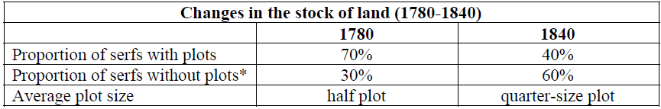
* Serfs were considered to have no plot if they had less than one eighth of a plot.

“The existence of corvée or forced labour deserves more attention as the damage that it causes is just as hard to deny as the veracity of the simple equation that twice two equals four. Sixty thousand annual units of corvée completes the exact same amount of work as twenty thousand units of day-labour. And whoever had some work done by corvée or day-labourers […] does not share the experience that the amount of work that a serf with a whole plot can complete in fifty-two days […] with his bad plough […] and weak cattle can be completed […] in a third of the time when his own daylabourers do it using good tools and strong cattle.” (Hitel by István Széchenyi)

„A robot vagy szakmány létele még nagyobb figyelmet érdemel, s azon kárt, mely belőle háramlik, éppen oly bajosan tagadhatni, mint azt, hogy 2 x 2 = 4. 60 ezer robot egy esztendőben szintazon munkát viszi végbe, melyet 20 ezer napszámmal könnyen el lehetne végezni. És ki ne tapasztalta, ki robotban is, és béresek által […] dolgozott, hogy azon munkát, melyet egy egész helyes [telkes] jobbágy rossz ekéjével, […] gyenge marhájával ötvenkét nap […] tud végezni, maga béreseivel, jó szerszámokkal és erős marhával […] a mondott idő egy harmad része alatt nem vihette volna végbe!” (Széchenyi István: Hitel)

“Let me ask if there is a single person in the country who would believe, when we have such a law [on voluntary redemption], that our country could fully extricate itself from these urbarian conditions within a hundred years. To the person who would indeed believe this, I say that […] he does not know the country, the people of the country and the situation of the people. […] Do we really believe that we can save our country by these patchy reforms? Do we believe that we can guarantee the future of our nation when we have failed to lay the foundations for building the future? What could this foundation be other than merging into a single body with the people and through this the creation of a whole and healthy national body; and how can we even dream about this while the hateful wall of urbarian conditions stands?” (An article by Lajos Kossuth in Hetilap, 1846)

„Kérdem én, van-e ember széles e hazában, aki higgye ily [az örökváltságról szóló] törvény mellett is, az úrbéri viszonyokból hazánk egy század alatt tökéletesen kibontakozzék. Aki ezt hinné, arról bátran el merem mondani, hogy […] az országot, az ország népét, a nép állapotját nem ismeri. […] Azt hisszük: megmentjük a hazát toldozó, foldozó reformkáinkkal? Azt hisszük, biztosíthatjuk nemzetünk jövendőjét, ha a jövendő épületének alaprakását elmulasztottuk? És mi lehet ezen alap más, mint a néppeli egy testté forrás, s ekként egy ép, egészséges nemzeti test előteremtése, erről pedig miként lehet csak álmodnunk is, míg az úrbéri viszonyoknak gyűlölség-nemző válaszfala fennáll.” (Kossuth Lajos cikke a Hetilapban, 1846)

______________________________________________________________________________________________________________________
______________________________________________________________________________________________________________________
______________________________________________________________________________________________________________________
______________________________________________________________________________________________________________________
______________________________________________________________________________________________________________________
______________________________________________________________________________________________________________________
______________________________________________________________________________________________________________________
______________________________________________________________________________________________________________________
______________________________________________________________________________________________________________________
______________________________________________________________________________________________________________________
______________________________________________________________________________________________________________________
______________________________________________________________________________________________________________________
______________________________________________________________________________________________________________________
______________________________________________________________________________________________________________________
______________________________________________________________________________________________________________________
______________________________________________________________________________________________________________________
______________________________________________________________________________________________________________________
______________________________________________________________________________________________________________________
______________________________________________________________________________________________________________________
______________________________________________________________________________________________________________________
______________________________________________________________________________________________________________________
______________________________________________________________________________________________________________________
______________________________________________________________________________________________________________________
______________________________________________________________________________________________________________________
______________________________________________________________________________________________________________________
______________________________________________________________________________________________________________________
______________________________________________________________________________________________________________________
____________________________________________________________________________________________________________________________________________________________________________________________________________________________________________
______________________________________________________________________________________________________________________
______________________________________________________________________________________________________________________
______________________________________________________________________________________________________________________
______________________________________________________________________________________________________________________
______________________________________________________________________________________________________________________
______________________________________________________________________________________________________________________
______________________________________________________________________________________________________________________
______________________________________________________________________________________________________________________
______________________________________________________________________________________________________________________
______________________________________________________________________________________________________________________
______________________________________________________________________________________________________________________
______________________________________________________________________________________________________________________
______________________________________________________________________________________________________________________
______________________________________________________________________________________________________________________

5. This task is about the legal relations between Hungary and the Habsburg Empire. (complex – covering several periods) (E/22)
Use the sources and your own knowledge to present the changes in legal relations between Hungary and the Habsburg Empire and the most significant laws passed between 1687 and 1790. In your answer mention the following points:
- legal relations between Hungary and the Habsburg Empire after the expulsion of the Turks,
- the changes in legal relations that occurred during the Rákóczi freedom fight,
- legal issues concerning Maria Theresa’s ascension to the throne,
- issues that characterised Joseph II’s reign, as well as issues that emerged as a result of
- his reign and had an effect on legal relations.

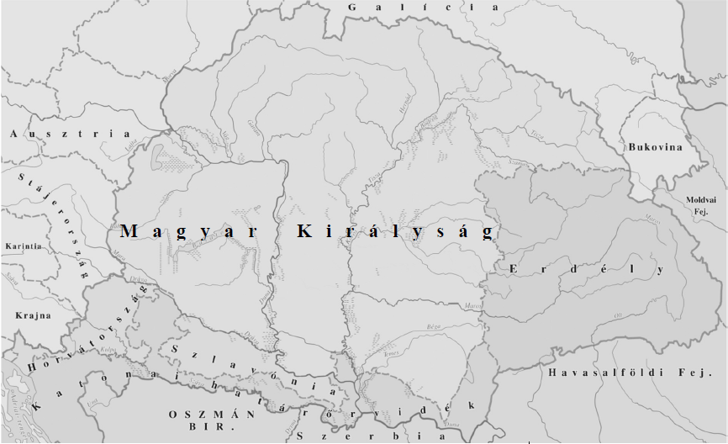
The countries of the Hungarian crown after the expulsion of the Turks in the 18th century
Glossary:
Ausztria: Austria
Erdély: Transylvania
Galícia: Galicia
Havasalföldi Fejedelemség: Principality of Wallachia
Horvátország: Croatia
Karintia: Carinthia
Katonai határőrvidék: Military border region
Krajna: Carniola
Magyar Királyság: Kingdom of Hungary
Moldvai Fejedelemség: Principality of Moldavia
Oszmán Birodalom: Ottoman Empire
Stájerország: Styria
Szerbia: Serbia
Szlavónia: Slavonia

“While we vow and declare to preserve the rights and privileges of Hungary and Transylvania, we shall not, under any conditions, allow for any pretence to be created for new rivalries and squabbling in spite of our grace.” (The Treaty of Szatmár)

„Amellett, hogy Magyarország és Erdély jogait, kiváltságait és szabadságjogait szentül és sértetlenül megtartjuk, semmiképpen sem engedjük meg azt, hogy e megbocsátó kegyelem ellenére új viszályokra és civódásokra adódjék ürügy.” (A szatmári béke)

“His Holiest Imperial and Royal Majesty’s faithful estates of Hungary and its annexed parts […] shall transfer the right of succession by inheritance […] [to the Emperor’s descendants] in order to rule and govern them, superseding previous legislation in Germany, […] including His other countries and provinces which are to be reigned indivisibly, jointly and mutually with Hungary.” (Pragmatica Sanctio)

„Ő legszentségesebb császári és királyi felségének magyarországi s az ehhez kapcsolt részekből való hű karai és rendei […] az öröklési jogon való utódlást […] Németországban […] és Magyarországgal […] feloszthatatlanul s elválaszthatatlanul, kölcsönösen és együttesen örökösödésileg birtoklandó más országaiban s tartományaiban is megállapított […] rendhez képest, uralkodás és kormányzás végett [a császár utódaira] átruházzák.” (Pragmatica Sanctio)

“When the management of the other provinces and his other duties there allow him, he will continue to reside in this country, never omitting to do anything that will need to be accomplished to return his eternal Hungarian kingdom to its former blossoming and happiness. […] Hungary and its annexed parts […] will not be governed like other provinces […].” (Law of 1741)

„Hogy midőn más tartományok igazgatása és gondjai engedik, mindenesetre ez országon belül fog továbbra is lakni, semmit sem mulasztván el, ami egyébként is ez örökös magyar királysága régi virágázásának visszahozására és boldogítására teendő lesz. […] Magyarország és a hozzá kapcsolt részek […] más tartományok módjára nem fognak kormányoztatni […].” (1741. évi törvény)

“He believes himself to be a demigod.
Joseph, this reality tempts you
To consider your own head worthier
Than the ancient dignity of our angelic crown,
Although your power depends on it.
Where does it leave you now that we made your mother a king
Killing and chasing her seven enemies?
Why did we not know when you were just a child
That you would become a king in a hat?”
(Excerpts from the poem A King in a Hat by Pál Ányos)

„Csaknem félistennek lenni magát véli.
József, e valóság bír arra tégedet,
Hogy érdemesebbnek itéled fejedet
Angyali koronánk rég méltóságánál,
Pedig főbb hatalmad ennek jóvoltán áll.
Mért nem bánt így anyád, hogy királlyá tettük,
Hogy hét ellenségit koncoltuk, kergettük?
Mért gyermekségedben nem tudtuk felőled,
Hogy kalapos király fog lenni belőled?”
(Részlet Ányos Pál Kalapos király című verséből)
______________________________________________________________________________________________________________________
______________________________________________________________________________________________________________________
______________________________________________________________________________________________________________________
______________________________________________________________________________________________________________________
______________________________________________________________________________________________________________________
______________________________________________________________________________________________________________________
______________________________________________________________________________________________________________________
______________________________________________________________________________________________________________________
______________________________________________________________________________________________________________________
______________________________________________________________________________________________________________________
______________________________________________________________________________________________________________________
______________________________________________________________________________________________________________________
______________________________________________________________________________________________________________________
______________________________________________________________________________________________________________________
______________________________________________________________________________________________________________________
______________________________________________________________________________________________________________________
______________________________________________________________________________________________________________________
______________________________________________________________________________________________________________________
______________________________________________________________________________________________________________________
______________________________________________________________________________________________________________________
______________________________________________________________________________________________________________________
______________________________________________________________________________________________________________________
______________________________________________________________________________________________________________________
______________________________________________________________________________________________________________________
______________________________________________________________________________________________________________________
______________________________________________________________________________________________________________________
____________________________________________________________________________________________________________________________________________________________________________________________________________________________________________
______________________________________________________________________________________________________________________
______________________________________________________________________________________________________________________
______________________________________________________________________________________________________________________
______________________________________________________________________________________________________________________
______________________________________________________________________________________________________________________
______________________________________________________________________________________________________________________
______________________________________________________________________________________________________________________
______________________________________________________________________________________________________________________
______________________________________________________________________________________________________________________
______________________________________________________________________________________________________________________
______________________________________________________________________________________________________________________
______________________________________________________________________________________________________________________
______________________________________________________________________________________________________________________
______________________________________________________________________________________________________________________
______________________________________________________________________________________________________________________

6. This task is about the creation of bourgeois nation states. (complex – comparative) (E/22)
Use the sources and your own knowledge to compare the creation of bourgeois nation states in Germany and in Hungary in the last third of the 19th century:
- the legal formation of nation states,
- the role of the monarch in state government,
- the realisation of public representation,
- ethnic relations,
- relations and connections between the church and the state,
- the regional structure and public administration.
Use the secondary school historical atlas.

“It is the emperor’s prerogative to call, open, adjourn and close the Bundesrat [the upper house of parliament, made up of the representatives of the different states] and the Reichstag [the lower house of the parliament, made up of directly elected representatives]. […] The Bundesrat and the Reichstag must be convened once every year. […] The Imperial Chancellor, who is appointed by the emperor, is the head of the Bundesrat and he supervises the conduct of its business. […] It is the emperor’s prerogative to sign and promulgate imperial laws and to supervise their execution. The emperor issues his edicts and commands in the name of the empire and the counter-signature is required for their validity, who, by doing so, assumes responsibility for them.” (The Constitution of the German Empire)  „A császár joga a Szövetségi Tanácsot [a törvényhozás felsőháza a tagállamok küldötteiből] és a Birodalmi Gyűlést [a törvényhozás alsóháza közvetlenül választott képviselőkből] összehívni és megnyitni, elnapolni és bezárni. […] A Szövetségi Tanácsot és a Birodalmi Gyűlést évente kell összehívni. […] A Szövetségi Tanács vezetője és az ügyek vivője a birodalmi kancellár, akit a császár nevez ki. […] A császár joga a birodalmi törvények aláírása és kihirdetése, és végrehajtásuk ellenőrzése. A császár rendelkezéseit és parancsait a birodalom nevében adja ki, és érvényességükhöz szükséges a birodalmi kancellár ellenjegyzése, aki ezáltal magára vállalja a felelősséget.” (A Német Birodalom alkotmánya) | “The person of His Majesty the King is holy and inviolable. […] By law, His Majesty […] exercises his power through the independent Hungarian government and all his decrees, commands, resolutions and appointments are only valid if they are signed by one of the ministers in Buda-Pest. […] Ministers are proposed by the Prime Minster and appointed by His Majesty. […] In future, the diet will hold its annual sessions in Pest, and every year, […] His Majesty shall invite the estates of the country to the annual session. In future, bills may be countersigned by His Majesty already during the time of the session.” (The April Laws, amended after the compromise)  „Ő Felségének a királynak személye szent és sérthetetlen. […] Ő Felsége […] a végrehajtó hatalmat a törvények értelmében független magyar minisztérium által gyakorolja, s bármely rendeletei, parancsolatai, határozatai, kinevezései csak úgy érvényesek, ha a Buda- Pesten székelő miniszterek egyike által is aláiratnak. […] A miniszterelnök előterjesztésére, annak minisztertársait Ő Felsége nevezi ki. […] Az országgyűlés jövendőben évenkint, és pedig Pesten tartandván üléseit, az évenkinti ülésre az ország Rendeit Ő Felsége minden évben […] hivandja össze. A hozandó törvények jövendőre Ő Felsége által az évi ülés folyama alatt is szentesíttethetnek.” (Az áprilisi törvények, módosítva a kiegyezés után)

“In the territory of the German Empire marriages can be lawfully contracted before a registry office clerk. […] Ministers and other ecclesiastical persons who make arrangements for a church wedding before ensuring that the marriage has been contracted before a registry office clerk shall pay a fine of up to three hundred marks or receive a three-month prison sentence. […] A divorce may still be declared if, according to the legislation immediately preceding this, the spouses’ separation from bed and board is evident.” (German marriage law, 1875)  „A Német Birodalom területén házasságot jogszerűen csak anyakönyvvezető előtt lehet kötni. […] Az a lelkész vagy más egyházi személy, aki egyházi házasságkötésben eljár, mielőtt megbizonyosodott volna róla, hogy a házasságot  anyakönyvvezető előtt már megkötötték, háromszáz márkáig terjedő pénzbüntetéssel vagy három hónapig tartó börtönnel büntetendő. […] Ha az eddigi jog szerint a házasfelek ágytól és asztaltól való elválása nyilvánvaló, továbbra is kimondható a házasság felbontása.” (Német házassági törvény, 1875) | “Marriages must be contracted before a civil service clerk. […] Marriages which were not conducted before a civil service clerk cannot be considered a legal marriage. […] The marriage is void: if one of the spouses dies or a judge divorces them. […] Ministers and other persons who have the right to conduct religious services who make arrangements for a church wedding before both parties have certified that their marriage has been contracted before a civil service clerk commits a misdemeanour and shall pay a fine of up to one thousand crowns.” (Hungarian marriage law, 1894)  „A házasságot polgári tisztviselő előtt kell megkötni. […] Oly kötés, mely nem polgári tisztviselő előtt történt, a törvény erejénél fogva semmi vonatkozásban sem tekintetik házasságnak. […] A házasság megszűnik: az egyik házastárs halálával vagy bírói felbontással. […] Azon lelkész vagy vallási szertartás teljesítésére jogosított más személy, ki egyházi összeadásnál eljár, mielőtt a felek igazolták volna, hogy a házasságot a polgári tisztviselő előtt megkötötték,  vétséget követ el és ezer koronáig terjedhető pénzbüntetéssel büntetendő.” (Magyar házassági törvény, 1894)

“All North German men over the age of twenty-five have the right to vote for members of the Reichstag in the state where they are resident.” (The election law of the North German Confederation, 1869; it remained in force in the German Empire)  „Az Északnémet Szövetség Birodalmi gyűlésébe választójoggal bír minden északnémet férfi, aki elmúlt huszonöt éves abban a szövetségi államban, ahol él.” (Az Északnémet Szövetség választójogi törvénye, 1869; érvényben maradt a Német Császárságban is) | “In national assembly elections all native and naturalised citizens of the country over 20 years of age have the vote, excepting women, who […] within the ubarium own a quarter of a plot or similar-sized land either themselves or together with their wives or minor children […], who are merchants or factory owners and have an income of at least 105 forints per annum before tax […].The following people have the right to vote irrespective of their income: members of the Hungarian Academy of Science, teachers, artists of the academy, scientists, lawyers, public notaries, engineers, surgeons, pharmacists, certificated farmers, certificated foresters and certificated miners, ministers of the church, deacons, village notaries, school teachers and certificated nursery teachers.” (The election law of Hungary, 1874)  „Országgyűlési képviselő-választásnál választói joguk van az ország mindazon bennszületett vagy honosított polgárainak – a nőket kivéve – kik 20-ik évüket betöltötték és […] úrbéri értelemben vett 1/4 telket, vagy ezzel hasonló kiterjedésű birtokot kizáró tulajdonul, vagy hitveseikkel s illetőleg kiskorú gyermekeikkel közösen bírnak […], kik mint kereskedők vagy gyárosok legalább 105 forint évi jövedelem után vannak államadóval megróva […]. Jövedelmükre való tekintet nélkül választói joggal bírnak: a magyar tudományos akadémia tagjai, a tanárok, akadémiai művészek, tudorok, ügyvédek, közjegyzők, mérnökök, sebészek, gyógyszerészek, az okleveles gazdák, okleveles erdészek és okleveles bányászok, a lelkészek, segédlelkészek, községi jegyzők, iskolai tanítók és az okleveles kisdedóvók.” (A magyar választójogi törvény, 1874)

______________________________________________________________________________________________________________________
______________________________________________________________________________________________________________________
______________________________________________________________________________________________________________________
______________________________________________________________________________________________________________________
______________________________________________________________________________________________________________________
______________________________________________________________________________________________________________________
______________________________________________________________________________________________________________________
______________________________________________________________________________________________________________________
______________________________________________________________________________________________________________________
______________________________________________________________________________________________________________________
______________________________________________________________________________________________________________________
______________________________________________________________________________________________________________________
______________________________________________________________________________________________________________________
______________________________________________________________________________________________________________________
______________________________________________________________________________________________________________________
______________________________________________________________________________________________________________________
______________________________________________________________________________________________________________________
______________________________________________________________________________________________________________________
______________________________________________________________________________________________________________________
______________________________________________________________________________________________________________________
______________________________________________________________________________________________________________________
______________________________________________________________________________________________________________________
______________________________________________________________________________________________________________________
______________________________________________________________________________________________________________________
______________________________________________________________________________________________________________________
______________________________________________________________________________________________________________________
______________________________________________________________________________________________________________________
______________________________________________________________________________________________________________________
____________________________________________________________________________________________________________________________________________________________________________________________________________________________________________
______________________________________________________________________________________________________________________
______________________________________________________________________________________________________________________
______________________________________________________________________________________________________________________

7. This task is about the economy in the reform period. (short) (E/7)
Using the sources and your own knowledge, write about the beginnings of industrialisation in Hungary mentioning its contradictions.

“Factories and industrial estates are so few and insignificant in this country that they barely deserve mention. There are a few glass and paper factories which produce for general consumption. There are two factories in Halics and Pongyelek, where they make pots which are otherwise called faience. (…) One makes Halina cloth [a coarse broad-cloth], while three factories, in Gács, Temesvár, and Podhering, produce broad-cloth. They make woollen goods in Óvár, leather goods in Moson County, coaches in Buda and Nagyvárad, hosiery in Pozsony, while there are several factories which produce iron and copper pans and tools. In some estates they produce saltpetre, alum, lye, and winestone. And with that, we have more or less exhausted the list of Hungarian industrial establishments.” (On Hungarian Commerce and Industry by Gergely Berzeviczy, 1797)

„A gyár- és ipartelep oly kevés és jelentéktelen ez országban, hogy a külön felvételt alig érdemlik meg. A közönséges fogyasztás céljaira szolgáló munkával néhány üveg- és papírgyár van elfoglalva. Két gyár létezik Holicson és Pongyeleken, ahol fayence-nak nevezett edényt állítanak elő. (…) Egy (…) halinát [durva posztó], három ipartelep Gácson, Temesvárott és Podheringen posztót gyárt. Van Óvárott egy gyapjút szövő telep, egy bőrgyár Moson megyében, kocsigyár Budán és Nagyváradon, harisnyaszövöde Pozsonyban, vas- és rézedények és szerszámok előállításával több ipartelep foglalkozik. Néhány főzőtelep van, melyek salétromot, timsót, lúgot, borkövet termelnek. Nagyjából ezek felemlítésével kimerítettük volna Magyarország iparát.” (Berzeviczy Gergely: Magyarország kereskedelméről és iparáról, 1797)

“The state will do better if it does not build factories itself, because it is not really capable of running them for many reasons and because this could easily lead to monopoly. We believe it is the responsibility of the state to remove all obstacles in the way of the natural establishment and prosperity of the factories and to provide security and protection, so the evolving industry can grow in strength under its protective shield.” (An editorial comment by Lajos Kossuth in Pesti Hírlap, 1842)

„A status [állam] helyesebben cselekszik, ha maga gyárakat nem állít, mert a status sok tekintetnél fogva nem igen alkalmas a gyárnokságra, ami a status kezében különben is könnyen egyedárusággá fajul; hanem azt véljük a status hivatásában feküdni, hogy a gyárak természetes keletkezésének, a virágzásának akadályait elhárítsa, s biztonságot és oltalmat adjon, melyek védpajzsa alatt a keletkező gyáripar megerősödhessék.” (Kossuth szerkesztői megjegyzése, Pesti Hírlap, 1842)

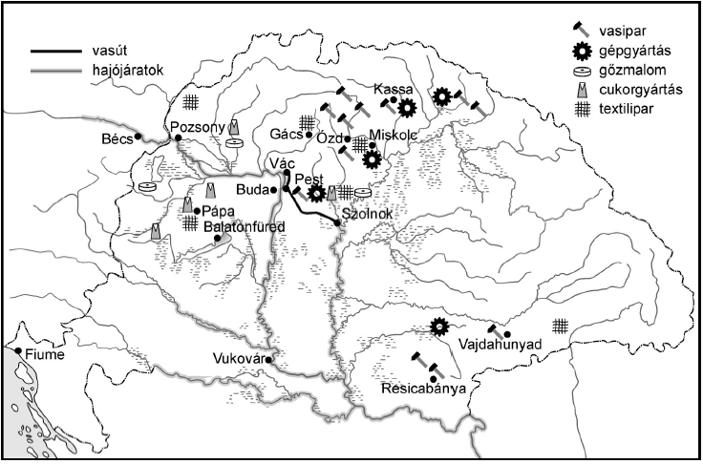
Industry and transport in Hungary in the reform period

Glossary:
Vasút: Railway line
Hajójárat: Boat service
Vasipar: Metallurgy
Gépgyártás: Machine industry
Gőzmalom: Steam-mill
Cukorgyártás: Sugar production
Textilipar: Textile industry

“Kossuth played an important part in the establishment of Iparegyesület and the Hungarian Trade Society. At the first industrial exhibition (1842) Kossuth became convinced that the more highly developed Austrian and Czech industries would stifle any Hungarian initiatives if they were to join in a common customs area. This situation required protective duties.
The Lower Chamber passed the independent Hungarian system of protective duties during the parliamentary period of 1843-44, but the king postponed serious talks on the issue. After this, the opposition formed the non-governmental Védegylet society (1844) to protect Hungarian industry. Those who enrolled agreed to buy foreign products for the next 6 years only if they are not available from Hungarian producers.” (Excerpts from Pannon encyclopedia)

„Kossuthnak nagy része volt az Iparegyesület, majd a magyar Kereskedelmi Társaság létrehozásában. Az első ipari kiállítás (1842) alkalmával Kossuth meggyőződött arról, hogy a fejlettebb osztrák és cseh ipar közös vámterülettel megfojtaná a magyar kezdeményezéseket. Ezért védővámokra van szükség.
Az 1843–44-es országgyűlésen az alsótábla megszavazta az önálló magyar védővámrendszert, de a király elhalasztotta a kérdés érdemi tárgyalását. Az ellenzék ekkor a magyar ipar védelmére társadalmi szervezetet, Védegyletet (1844) alakított. Az ide belépők vállalták, hogy 6 éven át csak akkor vásárolnak külföldi árut, ha a megfelelő hazai termék hiányzik.” (Pannon enciklopédia – részletek)

“The first generation of traders in produce appeared in the centres of larger cornproducing regions, and then they reached the centres, Győr and Pest, by the river transport routes used in the corn trade. For example, the founder of the Hatvany-Deutsch estate started in Arad, then he managed the corn trade of southern Hungary, later became involved in the insurance business, and finally invested in railway construction after moving to Pest. The next generation already founded steam-mills, built sugar factories, and then timber-mills and paper-mills. (From a textbook)
„A terménykereskedők első nemzedéke általában a nagyobb gabonatermő vidékek központjában tűnik fel, majd a gabonakereskedelem vízi útjain jut a központokba, Győrbe, utóbb Pestre. A Hatvany-Deutsch család vagyonának alapítója pl. Aradról indult, s a dél-magyarországi nagybirtok terménykereskedelmét bonyolította le, biztosítóüzlettel foglalkozik, majd Pestre költözve vasútépítésekbe invesztál. A következő nemzedék már gőzmalmokat alapít, cukorgyárakat épít, később fűrésztelepeket és papírgyárakat is. (Tankönyvi szöveg)

______________________________________________________________________________________________________________________
______________________________________________________________________________________________________________________
______________________________________________________________________________________________________________________
______________________________________________________________________________________________________________________
______________________________________________________________________________________________________________________
______________________________________________________________________________________________________________________
______________________________________________________________________________________________________________________
______________________________________________________________________________________________________________________
______________________________________________________________________________________________________________________
______________________________________________________________________________________________________________________
______________________________________________________________________________________________________________________
______________________________________________________________________________________________________________________

8. This task is about the Compromise. (short) (E/7)
Use the sources, your own knowledge and the secondary school historical atlas to present the international background of the compromise.

“In our diploma based on the sanctio pragmatica and our absolute power and issued on October 20, 1860 with a view to arranging the situation concerning constitutional law in the monarchy we have decided and commanded, as a standard both for ourselves and our legitimate successors on the throne, that the right to pass, amend and suspend laws will only be practised in consultation with the national assembly and the imperial council, and because a certain method and procedure of practice is required for this right to become effective, we will declare, order and announce it after discussion with our council of ministers.” (The “Patent of February”)

„A monarchia államjogi viszonyainak rendezésére 1860-diki október 20-dikán kibocsátott diplománkban, a sanctio pragmatica alapján és teljhatalmunk erejénél fogva, úgy saját magunknak, mint az uralkodásban törvényes utódainknak zsinórmértékűl jónak látván elhatározni és megrendelni, hogy a törvények hozásának, módosításának és megszüntetésének joga csak az országgyűlések, illetőleg a birodalmi tanács közreműködésével fog gyakoroltatni, s tekintve, hogy e jognak életbeléptetése végett a gyakorlat bizonyos rendjére s módjára van szüksége, miniszteri tanácsunk meghallgatása után kinyilatkoztatjuk, rendeljük és hirdetjük.” (A februári pátens)
“Above all, I value the safety of the empire (which the sanctio pragmatica also emphasized), so we must do all in our power to achieve the safety of the empire, while both the fundamental statutes of the Hungarian constitution are upheld and the constitutional liberty of the Transleithan countries is exercised and guaranteed.” (The “Easter article”, 1865)

„Mindenekfelett szem előtt tartom a birodalom biztonságát (melyet a sanctio pragmatica is szem előtt tartott), arra kell törekedni, hogy mind a birodalom biztonsága eléressék, mind a magyar alkotmány alaptörvényei a lehetőségig fenntartassanak, mind a Lajtán túli országok alkotmányos szabadsága kifejtessék és teljesen biztosíttassék.” (A Húsvéti cikk; 1865)

“The emperor came to my help, and we put our heads together. We went over the whole of the map of Italy looking for a pretext for a war. It was not easily found. After examining the whole peninsula, we finally arrived at Massa and Carrara.” (Cavour’s memoirs on the meeting at Plombières, 1858)

„A császár segítségemre sietett, és összedugtuk a fejünket, átböngésztük Itáliai egész térképét, ürügyet keresve a háborúra. Ez korántsem ment könnyen. Miután sikertelenül átvizsgáltuk az egész félszigetet, végül Massába és Carrarába érkeztünk.” (Cavour visszaemlékezése a plombières-i találkozóról; 1858)

“This country is no longer the Italy of the Romans and the Middle Ages and it is no longer the open domain of foreign ambitions. Italy will belong to the Italians.” (Victor Emmanuel on the occasion of the opening of the Italian parliament, 1860)

„Ez a haza többé nem a rómaiak és a középkornak Itáliája, most már nem az idegen nagyravágyások nyílt mezeje, hanem az olaszok Olaszországa lesz.” (Viktor Emmánuel az olasz parlament megnyitásának alkalmából; 1860)

“2 […] His Majesty the Emperor of Austria […] has for His part given his consent […] to the unification of the Lombard-Venetian Kingdom and the Kingdom of Italy. […]

4 His Majesty the Emperor of Austria recognises the breaking up of the German Confederation and he gives his consent to the reestablishment of Germany without the participation of the Austrian Empire. His Majesty also gives his assurance that He will recognise the closer alliance that His Majesty the King of Prussia will create north of the River Main and He declares that He will agree that alliances between the German states south of this line and the North German Confederation are to be based on bilateral agreement and to be internationally independent.” (From the provisions of the Peace of Prague, 1866)

„2. […] Ő Felsége, Ausztria császára [...] a Maga részéről is hozzájárult, […] hogy a lombard-velencei királyság az Olasz Királysággal egyesíttessék. […]

4. Ő Felsége, Ausztria császára elismeri az eddigi Német Szövetség feloszlatását, és hozzájárul Németország újjáalakulásához az Osztrák Császárság részvétele nélkül. Éppen úgy megígéri Ő Felsége, hogy azon szorosabb szövetségi viszonyt elismeri, melyet Ő Felsége, Poroszország királya a Majna vonalától északra megállapítani fog, és kijelenti, miszerint egyetért azzal, hogy a vonaltól délre fekvő német államok olyan szövetségre lépjenek, melynek az Észak-német Szövetséggel való nemzeti kapcsolat kettőjük közötti megállapodás tárgya, és melynek nemzetközi függetlensége lesz.” (A prágai béke pontjaiból; 1866)

______________________________________________________________________________________________________________________
______________________________________________________________________________________________________________________
______________________________________________________________________________________________________________________
______________________________________________________________________________________________________________________
______________________________________________________________________________________________________________________
______________________________________________________________________________________________________________________
______________________________________________________________________________________________________________________
______________________________________________________________________________________________________________________
______________________________________________________________________________________________________________________
______________________________________________________________________________________________________________________
______________________________________________________________________________________________________________________
______________________________________________________________________________________________________________________

9. This task is about the period of the Dual Monarchy. (short) (E/7)
Use the sources and your own knowledge to present the appearance of the features of the bourgeois state after the Compromise.

“Par. 29 Marriages are contracted before a civil servant. [...]
Par. 38 Marriages are made by mutual consent. Coercion, errors and fraud preclude free consent.” (Excerpts from Article 31 of 1894 on marriage law)

„29.§ A házasságot polgári tisztviselő előtt kell megkötni. [...]
38.§ A házasságkötéshez a házasulók szabad beleegyezése szükséges. Kényszer, tévedés és megtévesztés kizárja a szabad beleegyezést.” (Részlet a házassági jogról szóló 1894. XXXI. törvénycikkből)

“Par. 1 Everyone is free to profess any faith or religion and they may express it outwardly and practise it within the limits of the laws of the country and public morals. No one may be prevented from practising religious services which neither contravene the law nor clash with public morals, or forced to engage in religious activities which are incompatible with their faith.
Par. 5 Everyone is entitled to leave or join a religious community under the conditions prescribed by law.” (Excerpt from Article 43 of 1895 on the freedom of worship)

„1.§ Mindenki szabadon vallhat és követhet bármely hitet vagy vallást, és azt az ország törvényeinek, valamint a közerkölcsiség kívánalmainak korlátai között külsőképpen is kifejezheti és gyakorolhatja. Senkit sem szabad törvényekbe vagy közerkölcsiségbe nem ütköző vallási szertartás gyakorlásában akadályozni, avagy hitével nem egyező vallási cselekmény teljesítésére kényszeríteni.
5.§ Valamely vallásfelekezetből kilépni vagy valamely vallásfelekezetbe belépni mindenkinek szabad a törvényekben megállapított feltételek mellett.” (Részlet a vallás szabad gyakorlatáról szóló 1895. XLIII. törvénycikkből)

“Par. 1 The chambers of commerce and industry are institutions whose function is to promote the interests of both commerce and industry.” (Article 6 of 1868 on the chambers of commerce and industry)

„1. § A kereskedelmi és iparkamarák a kereskedelem és ipar érdekeinek együttes előmozdítására hivatott közegek.” (1868. évi VI. törvénycikk a kereskedelmi és iparkamarákról)

“Par. 1 All income that has not been taxed by land or house-tax is subject to income tax.” (Article 26 of 1868 on income tax)

„1. § Jövedelemadó tárgya mind az a jövedelem, mely föld- vagy házadó által megadóztatva nincsen.” (1868. évi XXVI. törvénycikk a jövedelemadóról)

“Par. 1 All parents and guardians, including those who provide for children as apprentices or servants, are obligated to ensure that their children or the minors in their care receive public education from age 6 to age 12 or 15 (unless they are being tutored at home or at a private institution).” (Article 38 of 1868 on public elementary education)

„1. § Minden szülő vagy gyám, ide értve azokat is, kiknek házában gyermekek mint mestertanítványok vagy házi szolgák tartatnak, kötelesek gyermekeiket vagy gyámoltjaikat (ha nevelésökről a háznál vagy magán tanintézetben nem gondoskodtak) nyilvános iskolába járatni, életidejök 6-ik évének betöltésétől egész a 12-ik, illetőleg 15-ik év betöltéséig.” (1868. évi XXXVIII. törvénycikk a népiskolai közoktatás tárgyában)

“Par. 1 A national census is to be held in all the countries of the Hungarian crown. This census is to record the status of the population on December 31, 1869, and it is to be commenced throughout the country on January 3, 1870 continuing until it is fully completed.” (Article 3 of 1869 on a national census)

„1. § A magyar korona országainak területén általános népszámlálás rendeltetik el. Ezen népszámlálás az 1869. deczember 31-én létező népességi állapot szerint 1870 január 3-kán országszerte megindítandó, és teljes befejezéséig szakadatlanul folytatandó.” (1869. évi III. törvénycikk a népszámlálás)

“Par. 1 The Israelite population of the country is to have equal civil and political rights with the Christian population.
Par. 2 All laws, customs and statutes contrary of this are hereby annulled.” (Article 17 of 1867 on the equal rights of Israelites concerning civil and political rights)

„1. § Az ország izraelita lakosai a keresztény lakosokkal minden polgári és politikai jog gyakorlására egyaránt jogosítottaknak nyilváníttatnak.
2. § Minden ezzel ellenkező törvény, szokás vagy rendelet, ezennel megszüntettetik. „(1867. évi XVII. törvénycikk az izraeliták egyenjogúságáról polgári és politikai jogok tekintetében)

______________________________________________________________________________________________________________________
______________________________________________________________________________________________________________________
______________________________________________________________________________________________________________________
______________________________________________________________________________________________________________________
______________________________________________________________________________________________________________________
______________________________________________________________________________________________________________________
______________________________________________________________________________________________________________________
______________________________________________________________________________________________________________________
______________________________________________________________________________________________________________________
______________________________________________________________________________________________________________________
______________________________________________________________________________________________________________________
______________________________________________________________________________________________________________________

10. This task is about the Hungarian reform period. (short) (E/7)
Use the sources and your own knowledge to present the main characteristics of the Hungarian economy in the reform period. Use the secondary school history atlas.

"Money, land and all other things are only truly useful if they can be applied for whatever worthy cause at any time. [...] Why is the Hungarian capitalist or landowner poor considering the money they actually have? The first cannot put his money in a place from which he could withdraw it as and when he wishes and receive a decent interest. The other does not necessarily receive a single forint [...] despite the extensive fertile lands he owns." (Hitel by István Széchenyi)

„A pénznek, földnek s minden egyébnek csak úgy van lehető legnagyobb haszna, ha egyiket s másikat minden pillanatban arra fordíthatom, amire tetszik. […] Pénzéhez képest miért szegény a magyar tőkepénzes és a földesúr? Az első nem teheti pénzét oly helyre, honnan mindég tetszése szerint ki is vehetné, s attul rendes kamat folyna. A másik pedig kiterjedt zsíros dűlői mellett se kap […] okvetlenül egy forintot is.” (Széchenyi István: Hitel)

"The mountain roads, passes and difficult passages were a real trial for the carts as well as the wine, making transport even more difficult by being only passable in late spring, summer and early autumn. [...] The beginning of qualitative change was signalled by [...] the [foundation] of the First Danube Steamboat Society." (Historian Gyula Mérei)

„A hegyi utak, szorosok, nehéz átjárók szekeret és bort egyaránt próbára tettek, és még azzal is súlyosbították a szállítási lehetőségeket, hogy csak késő tavasszal, nyáron és kora ősszel voltak használhatók. […] A minőségi változás kezdetét […] az Első Duna Gőzhajózási Társaság [megalakulása] jelentette.” (Mérei Gyula történész)

"All harmful obstacles must be cleared away, [...] the monopolies, guilds, limitations [officially fixed prices] and other similar measures, forever." (Stádium by István Széchenyi)

„Félre kell vetni minden káros akadályt, […] a monopóliumokat, céheket, limitatiókat [hatósági árszabás] s egyéb ilyen intézeteket örökre.” (Széchenyi István: Stádium)

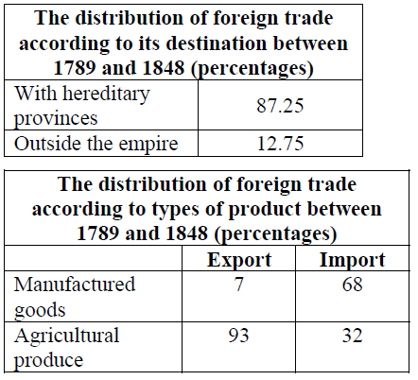 | 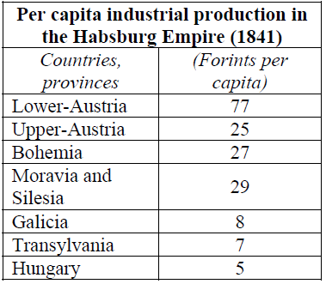
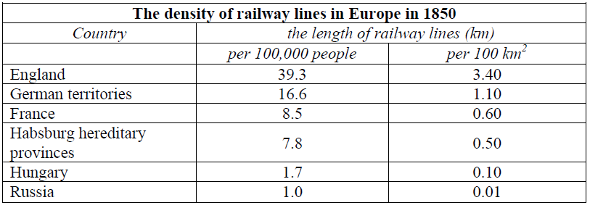

______________________________________________________________________________________________________________________
______________________________________________________________________________________________________________________
______________________________________________________________________________________________________________________
______________________________________________________________________________________________________________________
______________________________________________________________________________________________________________________
______________________________________________________________________________________________________________________
______________________________________________________________________________________________________________________
______________________________________________________________________________________________________________________
______________________________________________________________________________________________________________________
______________________________________________________________________________________________________________________
______________________________________________________________________________________________________________________
______________________________________________________________________________________________________________________

11. This task is about the 1848-49 freedom fight. (short) (E/7)
Using the sources and your own knowledge, describe the reasons which led to the issuing of the Declaration of Independence, its circumstances and main consequences. Use the secondary school historical atlas.

‘Hungary, with Transylvania, as legally united with it, and its dependencies are hereby declared to constitute a free, independent and sovereign European state. […] The House of Habsburg-Lorraine […] is forever excluded from the throne of the united states of Hungary and Transylvania, and all their possessions and dependencies, and is hereby deprived of the style and title, as well as the armorial bearings belonging to the crown of Hungary, and declared to be banished forever from the united countries and their dependencies and possessions. They are therefore declared to be deprived of their rights as citizens, and banished from the Hungarian territory. The future government of the country […] will be fixed by the Diet of the nation. But until this shall be decided, the government shall be conducted by Lajos Kossuth, who has, with the unanimous approbation of the Diet of the nation, been named Governing President, and the ministers whom he shall appoint. (Declaration of Independence)’
„Magyarország a vele törvényesen egyesült Erdéllyel és a hozzá tartozó minden részekkel és tartományokkal egyetemben szabad, önálló és független európai státusnak [államnak] nyilváníttatik […] A Habsburg-Lotharingeni-ház […] Magyarország, a vele egyesült Erdély és a hozzá tartozó minden részek és tartományok feletti uralkodásától ezennel a nemzet nevében örökre kizáratik, kirekesztetik, a magyar koronához tartozó minden címek használatától megfosztatik, s az ország területéről s minden polgári jogok élvezetéből számkivettetik. […] Az ország jövendő kormányrendszerét […] a nemzetgyűlés fogja megállapítani, addig pedig […] közmegegyezésével kinevezett kormányzó elnök, Kossuth Lajos fogja a maga mellé veendő miniszterekkel […] kormányozni.” (Függetlenségi Nyilatkozat)

‘[the English minister of foreign affairs] has expressed his sympathy for the Hungarian case, and condemned the Austrian policy towards us. He has, however, remarked that Austria is a power that would need to be invented if it did not already exist, as a European necessity and as a natural ally of England in the East. Thus he suggested that we should come to an agreement, as small states do not fit in the place occupied by Austria within the framework of European politics.’ (From the writings of Ferenc Pulszky)

„ [az angol külügyminiszter] […] rokonszenvileg nyilatkozott a magyar ügy iránt. s kárhoztatta az osztrák politika eljárását velünk szemben, de mégis megjegyezte, hogy Ausztria oly hatalom, melyet fel kellene találni, ha nem léteznék már, mint európai szükségességet, s Angolországnak természetes szövetségesét keleten; tanácsolta tehát, egyezkedjünk ki, mert az európai politika keretébe nem illenek be kis államok azon helyen, melyet Ausztria foglal el.”(Pulszky Ferenc írásából)

______________________________________________________________________________________________________________________
______________________________________________________________________________________________________________________
______________________________________________________________________________________________________________________
______________________________________________________________________________________________________________________
______________________________________________________________________________________________________________________
______________________________________________________________________________________________________________________
______________________________________________________________________________________________________________________
______________________________________________________________________________________________________________________
______________________________________________________________________________________________________________________
______________________________________________________________________________________________________________________
______________________________________________________________________________________________________________________
______________________________________________________________________________________________________________________

12. This task is about the Hungarian economy under the Austro-Hungarian Dual Monarchy. (short) (E/7)
Using the sources and your own knowledge, describe the development of agriculture under the Dual Monarchy. Use the secondary school historical atlas.

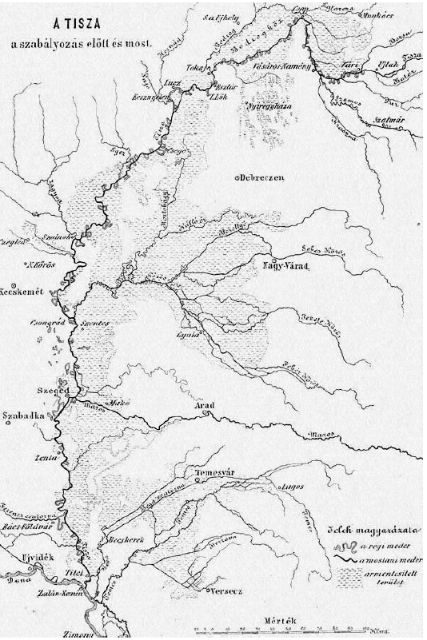 | Contemporary map of the regulation of the Tisza (shaded areas represent territories protected against flooding

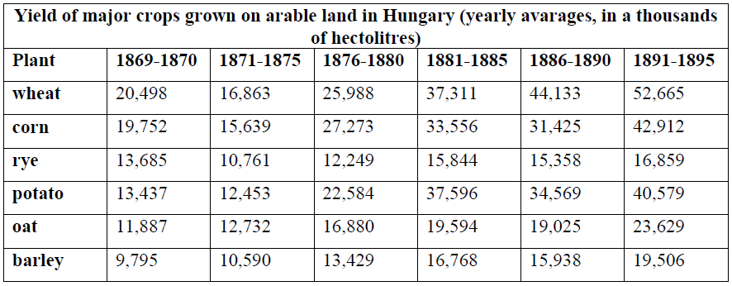
______________________________________________________________________________________________________________________
______________________________________________________________________________________________________________________
______________________________________________________________________________________________________________________
______________________________________________________________________________________________________________________
______________________________________________________________________________________________________________________
______________________________________________________________________________________________________________________
______________________________________________________________________________________________________________________
______________________________________________________________________________________________________________________
______________________________________________________________________________________________________________________
______________________________________________________________________________________________________________________
______________________________________________________________________________________________________________________
______________________________________________________________________________________________________________________

13. This task is about the period of the Dual Monarchy. (short) (E/7)
Using the sources and your own knowledge, analyse the effect of economic growth on the natural and social environment.

"Public health conditions in Pest were the worst possible at the time. The whole length of the bank of the Danube was used as a rubbish dump on both sides of the neighbouring towns." (Baron Frigyes Podmaniczky, President of the Metropolitan Council for Public Works)

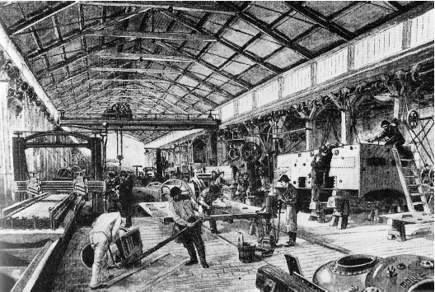  Assembly floor at the MÁV machine factory in Budapest | „Közegészségi viszonyaink Pesten az ekkori időben a lehető legalantasabb fokon állottak. Az egész Dunapart a szomszéd városok mindkét oldalán szemétlerakodásra használtatott.” (Báró Podmaniczky Frigyes a Fővárosi Közmunkák Tanácsának elnöke)

"Thanks to river control, the Tisza became 453 kilometres shorter and its flood basin shrank to a twentieth part of its former size. As a result, 26,500 square kilometres of land became arable. There were no more obstacles to further improvements in the transport infrastructure, and the Great Plain finally became part of the national economy. The construction of the railway network was made easier, ferries were replaced by bridges on principal routes, and shipping became easier and faster." (The regulation of the Tisza)

„A folyószabályozásnak köszönhetően a Tisza 453 kilométerrel lett rövidebb, s ártere huszadára csökkent. Ennek következtében 26,5 ezer négyzetkilométer vált megművelhetővé. Elhárultak az akadályok a közlekedés további fejlődés elöl is, az Alföld végérvényesen bekerült az ország gazdasági vérkeringésébe. A vasúthálózat kiépítése is könnyebbé vált, a fontos útvonalakon a réveket hidak váltották fel, a hajózás könnyebb és gyorsabb lett.” (A Tisza szabályozása)

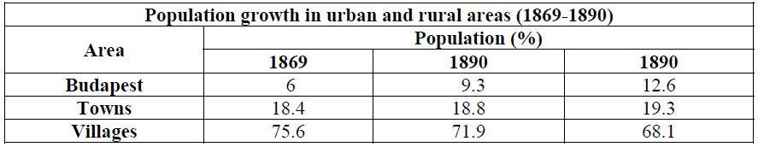

______________________________________________________________________________________________________________________
______________________________________________________________________________________________________________________
______________________________________________________________________________________________________________________
______________________________________________________________________________________________________________________
______________________________________________________________________________________________________________________
______________________________________________________________________________________________________________________
______________________________________________________________________________________________________________________
______________________________________________________________________________________________________________________
______________________________________________________________________________________________________________________
______________________________________________________________________________________________________________________
______________________________________________________________________________________________________________________
______________________________________________________________________________________________________________________

14. This task is about the population of 18th-century Hungary. (short) (E/7)
Use the sources and your own knowledge to present the characteristic features of the settlement of the Germans (Swabians) in Hungary and identify its causes. In your answer briefly mention what demographic and ethnic changes the settlement of the Germans contributed to. Use the secondary school historical atlas.

“I, the undersigned, certify that after some German families expressed their wish to settle in the archducal estate of Károlyfalva in Patak, they finally arrived there and we built a village for them, which we called Karldorf, or Károlyfalva in Hungarian, and we signed the following contract with them.
1. The estate will designate ample fields, meadows, gardens and vineyards for those who settled in Károlyfalva. They will receive timber for the construction from the nearby woods free of charge. […] Because:
3. Not all of them can afford to cultivate a full plot, three sizes of plots will be designated: quarter, half and full plots. A farmer with a full plot can sow 45 Pozsony measures of wheat, and the farmers with half and quarter plots proportionately. The inner plot will measure 12 fathoms by 60 fathoms and it will be exempt from all kinds of tithes.
Note well:
4. They will be exempt from taxes for 3 years to the estate and 10 years to the country. Irrespective of the size of the plot, they will not be required to put up soldiers or to provide free transportation services. […]
Patak, 12th June 1752
Baron Karl Dujardin, the plenipotentiary representative of Duke Trautson’s estate of Regéc and Sárospatak
(A contract between the Administrator to Duke Trautson and the newly settled Germans from the duke’s estates in Germany)

„Alulírott, tanúsítom, hogy miután néhány német család a nagyfejedelmi károlyfalvi uradalomban, Patakon letelepedni szándékozott, Patakra érkeztek, és számukra berendeztünk egy falut, amely Karldorf, vagy magyarul Károlyfalva nevet kapta, velük a következő szerződésre léptünk.
1. Az uradalom a Károlyfalvába települőknek elegendő földet, rétet, kertet és szőlőskertet jelöl ki. Az építkezéshez fát a közelben lévő erdőből térítés nélkül kapnak. […] Mivel:
3. Nem lehetnek mindnyájan azon állapotban, hogy egész telket műveljenek, ezért háromféle telket mérnek ki: negyed-, fél- és egész telkeket. Egy egész telkes gazda gabonából 45 pozsonyi mérőt vethet, és arányosan a fél és negyed telkes gazdák is. A belső telek 12 öl széles és 60 öl hosszúságú, s ez mentes lesz mindenféle tizedtől.
Lényeges:
4. Az uradalom részéről 3 évig, az ország részéről pedig 10 évig lesznek adómentesek. Függetlenül a telek nagyságától ez alatt az idő alatt sem katonát beszállásolni, sem forspontozni nem köteleztetnek. […]
Patak, 1752. június 12.
Trautson herceg regéci és sárospataki uradalmának teljhatalmú megbízottja: báró Karl Dujardin.”
(Szerződés Trautson herceg jószágkormányzója és a herceg németországi birtokairól betelepített németek közt)
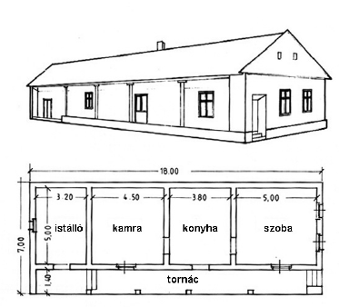 | A so-called Swabian house, designed by an engineer of the Viennese court, in Szabadfalu (Freidorf), Temes County
______________________________________________________________________________________________________________________
______________________________________________________________________________________________________________________
______________________________________________________________________________________________________________________
______________________________________________________________________________________________________________________
______________________________________________________________________________________________________________________
______________________________________________________________________________________________________________________
______________________________________________________________________________________________________________________
______________________________________________________________________________________________________________________
______________________________________________________________________________________________________________________
______________________________________________________________________________________________________________________
______________________________________________________________________________________________________________________
______________________________________________________________________________________________________________________
15. This task is about the Austro-Hungarian compromise. (short) (E/7)
Use the sources and your own knowledge to present Lajos Kossuth and Ferenc Deák’s standpoint concerning the compromise. In your answer briefly explain in what sense the plans for the Danube Alliance (Danube Confederation) would have constituted an alternative to the compromise.

“[…] for me to return to a Hungary which has politically merged with the Austrian Empire and allowed interference with the management of its currency and subordinated decisions about spending its money and the military to an Austrian imperial ministry; for me to return under these circumstances […] would not be simply pointless, but also morally impossible.” (A letter by Lajos Kossuth to the people of Vác, whom he represented in the diet, August 1867)

„[…] hogy én olyan Magyarországba térjek vissza, mely magát az osztrák birodalommal politikailag összeolvasztotta, s az ország pénzéveli rendelkezést idegen avatkozásnak, annak elköltését s az ország haderejéveli rendelkezést az osztrák birodalmi minisztériumnak alája vetette; hogy én ily viszonyok közt hazamenjek […] ez nemcsak célszerűtlen volna, hanem teljes erkölcsi lehetetlenség is.” (Kossuth Lajos levele az őt országgyűlési képviselőjükké választó váciakhoz, 1867. augusztus)

“Some say that the country is unhappy with this compromise and does not like it. […] Let’s put the question this way: does the country wish to return to the state where it was before the compromise? I can hardly imagine that many would answer with an honest “yes” after careful consideration.” (A speech by Ferenc Deák in the diet, December 1867)

„Azt mondják némelyek, hogy az ország nem örül ezen kiegyenlítésnek, s azt nem szereti. […] Állítsuk úgy a kérdést, hogy óhajt-e az ország inkább visszamenni ismét azon állapotra, melyben a kiegyenlítés előtt volt? S alig hiszem, hogy sokan legyenek, kik komoly megfontolás után, őszintén igennel felelnének.” (Deák Ferenc országgyűlési beszéde, 1867. december)

______________________________________________________________________________________________________________________
______________________________________________________________________________________________________________________
______________________________________________________________________________________________________________________
______________________________________________________________________________________________________________________
______________________________________________________________________________________________________________________
______________________________________________________________________________________________________________________
______________________________________________________________________________________________________________________
______________________________________________________________________________________________________________________
______________________________________________________________________________________________________________________
______________________________________________________________________________________________________________________
______________________________________________________________________________________________________________________
______________________________________________________________________________________________________________________

16. This task is about Hungary in the Reform Period. (short) (E/7)
Use the sources and your own knowledge to present how the question of the serfs was treated in the reform opposition’s programme.

“Seven thousand nobles and 10 million commoners! This certainly deserves our attention. What is better? For the seven thousand to oppose the millions or to make them friends of the constitution by making concessions that do not infringe upon their own interests. […] there is still time! We can still give and expect thanks for it; but the time may come when we will be forced to give without a word of thanks.” (A letter by Ferenc Kölcsey, 1832)

„Hétszázezer nemes, és - 10 millió nemtelen! Ez figyelmet érdemel. Mi jobb? a hétszázezernek a milliomokkal ellenkeznie? vagy a maga jussait nem csonkító concessiók [engedmények] által azokat is a constitutió [alkotmány] barátaivá tennie. […] még ideje van! még adhatunk, várván köszönetet; de megtörténhetik, hogy adni fogunk kénytelen, köszönet nélkül.” (Kölcsey Ferenc levele, 1832)
“[…] I am convinced that all that originates in its long-time status as serfs must change in the condition of the peasantry. By this, our lawful constitution (which, as I see, is not at the root of this situation) will not be infringed but rather reinforced or even saved from the greatest danger. The more free members, who are in possession of their rights, the nation has, the greater it is. When the peasantry is allowed to feel and share in the benefit of the bourgeois constitution, it will certainly be in its interest to keep and support it, whereas now it can only feel the burdens and no benefits of it, or it regards it with enmity.” (On our banes by Miklós Wesselényi, 1832)

„[…] abban vagyok meggyőződve, hogy a parasztság állapotjára nézve mindannak, ami régi, jobbágyi helyzetéből ered, változni kell. Ezáltal nemcsak hogy törvényes alkotmányunk (amelyben már most, mint látók, azon helyzetnek gyökerét nem találhatni fel) nem fog szenvedni, de éppen az fogja erősíteni, sőt lehet, végveszélytől megmenteni. Minél több szabad, jussokkal bíró tagokból áll egy nemzet, annál hatalmasabb. Ha a polgári alkotmánynak malasztját a parasztság is érezni fogja s azokban részesülend, bizonnyal szívén fog annak fennmaradása és öregbedése fekünni ahelyett, hogy most, midőn azon alkotmánynak inkább csak terheit, de hasznát majd nem is érzi, vagy ellenséges idegenséggel van az iránt.” (Wesselényi Miklós: Balítéletekről, 1832)

______________________________________________________________________________________________________________________
______________________________________________________________________________________________________________________
______________________________________________________________________________________________________________________
______________________________________________________________________________________________________________________
______________________________________________________________________________________________________________________
______________________________________________________________________________________________________________________
______________________________________________________________________________________________________________________
______________________________________________________________________________________________________________________
______________________________________________________________________________________________________________________
______________________________________________________________________________________________________________________
______________________________________________________________________________________________________________________
______________________________________________________________________________________________________________________

17. This task is about Hungarian society in the Reform Period. (short) (E/7)
Use the sources and your own knowledge to explain how the question of the serfs became the most important issue for the diet of 1832-36. In your answer present the general features of the situation of the serfs and the events of the diet.

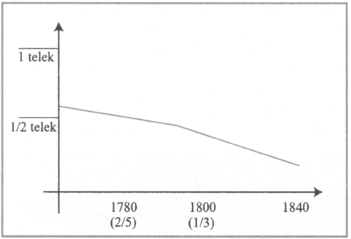 | The average size of the plot of land that a serf had to cultivate, 1760-1840

“The examples in our country’s history are more dreadful than anywhere else. If we take Dózsa’s gory deeds, for example; the Honourable Estates know what happened in Transylvania under Emperor Joseph, and who doesn’t look back on the year of the cholera with horror when the news of the most terrible deeds committed in some of the counties shook the whole country? I call upon the government; in what ways does it protect us in such cases? Perhaps by the executioner’s axe or rope? They are used against the guilty. Wretched tools! Because they may extinguish a single life, but we are not speaking about individuals now but the immortal and unconquerable spirit which has now been flaming for centuries and sometimes smoulders under the ashes. And it cannot be reined in by fear or defeated by force. Taming it is the only option. And in no other way but by a common interest which binds each citizen to the country in equal manner, and this interest is the sum of just two words: liberty and property!” (Ferenc Kölcsey’s speech at the diet, 1832)

„Hazánk történeteiben a példák borzasztóbbak, mint akárhol. Említem a Dózsa vérengző tetteit; tudják a Tek[intetes] Rendek a József császár alatti dolgokat Erdélyben; s ki az, ki még most is borzadva nem tekintene a kolera évére, midőn némely megyékből a legrettenetesebb tettek híre az egész országot keresztül rázá. Felszólítom a kormányt; ily esetekben mi a mód, mely által bennünket megoltalmazand? Talán hóhérpallos és kötél? Mik a bűnösök ellen fordíttatnak. Nyomorult eszközök! Mert ezek semmivé tehetnek ugyan egyes életet; de itt nem egyesekről van szó; itt a szó azon halhatatlan, hódíthatatlan szellemről van, mely századok óta most lánggal lobogva, majd hamv alatt emésztődve ég. És ezt nem zabolázza meg félelem, nem győzi le hatalom; ezt csak megszelídíteni lehet. Nem egyébbel pedig, csak oly közös érdekkel, mely a társaság [társadalom] tagjait egyformán kösse a hazához; s ez érdek csupán két szó: szabadság és tulajdon!” (Kölcsey Ferenc országgyűlési beszéde, 1832)

______________________________________________________________________________________________________________________
______________________________________________________________________________________________________________________
______________________________________________________________________________________________________________________
______________________________________________________________________________________________________________________
______________________________________________________________________________________________________________________
______________________________________________________________________________________________________________________
______________________________________________________________________________________________________________________
______________________________________________________________________________________________________________________
______________________________________________________________________________________________________________________
______________________________________________________________________________________________________________________
______________________________________________________________________________________________________________________
______________________________________________________________________________________________________________________

18. This task is about the history of Hungary under the Dual Monarchy. (short) (E/7)
Use the sources and your own knowledge to explain how the most important reforms of the dualist period contributed to the development of the bourgeois state. In your answer mention the education and highlight the characteristic features of the bourgeois state.

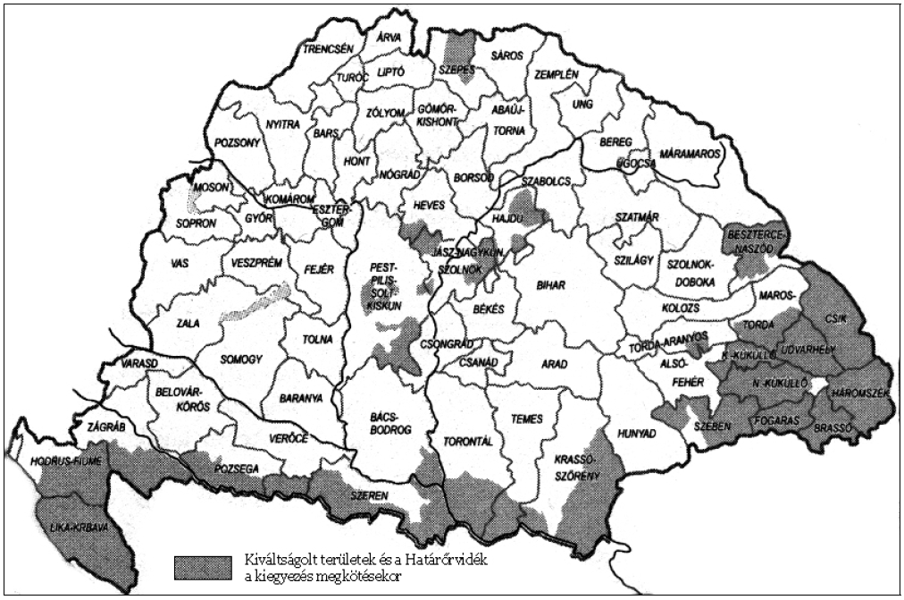
Legend: Privileged regions and the Határőrvidék [Border Region] at the time of the signing of the Compromise
The public administration map of Hungary

“Considering the proportion of the followers of different religions, the freedom of religion, and the unfaltering public opinion in the great question of the equality of the churches in our country, the only viable solution is to make the institution of marriage subject to unified state laws irrespective of denomination. The obligatory mode of the civil marriage is a harmonious complement to the unified national marriage law and exclusive state arbitration in matrimonial cases. […] This is the mode of contracting marriage that will unquestionably enable us to separate the state from religious ethics.” (A speech by István Teleszky, State Secretary for Justice, in the parliament, 1894)

„Nálunk, tekintettel a különböző vallást követők számarányára s a vallási szabadságnak, az egyházak egyenjogúságának nagy kérdésében meghátrálásra nem hajlandó nemzeti közérzületre, a megoldásnak csak az a módozata lehetséges, mely a házasság jogintézményét felekezeti tekintetektől ment egységes állami törvények uralma alá helyezi. A házasságkötés kötelező polgári formája összhangzatos kiegészítése az állami egységes házasságjognak és a házassági ügyekben kizárólag érvényesülő állami bíráskodásnak. […] A házasságkötésnek ez a módozata az, amely teljesen és biztosan keresztülvihetővé teszi az állami intézménynek a valláserkölcsi intézménytől való függetlenítését.” (Teleszky István, igazságügyi államtitkár felszólalása a képviselőházban, 1894)
______________________________________________________________________________________________________________________
______________________________________________________________________________________________________________________
______________________________________________________________________________________________________________________
______________________________________________________________________________________________________________________
______________________________________________________________________________________________________________________
______________________________________________________________________________________________________________________
______________________________________________________________________________________________________________________
______________________________________________________________________________________________________________________
______________________________________________________________________________________________________________________
______________________________________________________________________________________________________________________
______________________________________________________________________________________________________________________
______________________________________________________________________________________________________________________

19. This task is about the period of the Dual Monarchy. (short) (E/7)
Use the sources and your own knowledge to present the change in the lifestyle and mentality of the medium estate owning nobility in the decades after the compromise. Explore the causes of the changes.

“[…] he still believes himself to be a king behind the closed gates of his estate, thinking back to his glorious mustachioed ancestors or the bygone times of the socage and longa vectura [one of the serfs’ services to their landlord] and with an anguished heart foresees the dimming luster of his clan’s name […], considers all innovations a folly. He considers shameful […] all forms of commerce or industry and he fears that his ancestors would turn in their graves if he got involved in any such activities.” (Social Life in Hungary by Lajos Mocsáry)

„[…] bezárt magas kapuja mögött magát most is kis királynak véli, elgondolja dicső bajszos ősei sorát, vagy legalább a robot és hosszú fuvar lehunyt idejét, s mély fájdalommal látja előre nemzetségi neve fényének hanyatlását […], bolondságnak tart minden újítást. Szégyennek […] tart minden kereskedést, minden ipari üzletet, s attól tart, ha ilyenbe keverednék, ősei megfordulnának sírjokban.” (Mocsáry Lajos: Magyar társasélet)

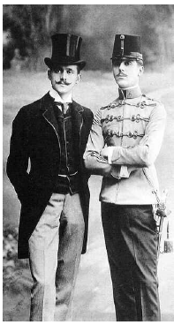 | Two brothers of the lower nobility

______________________________________________________________________________________________________________________
______________________________________________________________________________________________________________________
______________________________________________________________________________________________________________________
______________________________________________________________________________________________________________________
______________________________________________________________________________________________________________________
______________________________________________________________________________________________________________________
______________________________________________________________________________________________________________________
______________________________________________________________________________________________________________________
______________________________________________________________________________________________________________________
______________________________________________________________________________________________________________________
______________________________________________________________________________________________________________________
______________________________________________________________________________________________________________________

20. This task is about the period of the Dual Monarchy. (long) (E/16)
Using the sources and your own knowledge, write about how Budapest developed into a metropolis under the Dual Monarchy.

“Budapest is the capital of a state with a population of close to 20 million, the centre of the developing civil services, and the headquarters of a number of national institutions. This has created many new employment opportunities and has led to the extensive construction of public buildings. The Hungarian government has been consciously striving to increase the political and economic weight of Hungary within the Monarchy. The development of Budapest to be a match for Vienna and to become a real rival was part of these endeavours. In 1873 Pest, Buda and Óbuda were united to help this process. In 1870 the Parliament passed a law on the development of the capital, which included the main projects in town-planning. In 1871 the work of town-planning commenced with the help of the Metropolitan Council of Public Works (Fővárosi Közmunkák Tanácsa), and consequently Budapest became one of the largest (8th largest in Europe in 1900) and most modern cities of Europe by the turn of the century. The rise of the suburbs accelerated in the 1870’s (Újpest became an independent community in the year of the war of independence). Kispest, Erzsébetfalva, and Pestszentlőrinc later developed into towns, and the agrarian villages surrounding the capital (Rákospalota, Rákoscsaba, Soroksár, Csepel, Budafok, etc.) were also transformed.” (From a textbook)

„Budapest egy közel 20 milliós állam fővárosa, a kiépülő polgári közigazgatás központja lett, számos országos hatáskörű intézmény, hivatal székhelye. Ez sok új munkahelyet teremtett, nagyarányú középület-építést indított el. A magyar államvezetés tudatosan törekedett Magyarország szerepének, gazdasági, politikai súlyának Monarchián belüli növelésére. E törekvések részét képezte Budapest »felfejlesztése« Bécs mellé, a két város rivalizálása. A fejlesztés jegyében egyesítették 1873-ban Pestet, Budát és Óbudát. 1870-ben fogadta el az országgyűlés a főváros rendezéséről szóló törvényt, mely tartalmazta a következő évtizedek legfontosabb városrendezési feladatait. A Fővárosi Közmunkák Tanácsának a közreműködésével 1871-ben megkezdődtek a városrendezési munkálatok, melynek eredményeképpen a századfordulóra Európa egyik legnagyobb (1900-ban Európa 8. legnagyobb városa) s legmodernebb városává lett Budapest. Az 1870-es években gyorsult fel az elővárosok kialakulása (Újpest már a szabadságharc évében községgé szerveződött); Kispest, Erzsébetfalva, Pestszentlőrinc később városi rangot is nyert, s átformálódtak a várost körülvevő agrárfalvak is: Rákospalota, Rákoscsaba, Soroksár, Csepel, Budafok stb.” (Tankönyvi szöveg)

“The city developments were carried out in manner that was both rapid and systematic, so the various districts with their different functions were easily discernible. The commercial and banking institutions, as well as the government buildings, were in the centre, while the territory marked off by the Nagykörút became a residential area. The aristocracy and the upper middle class lived in the villas along the avenue of Pest. All these were surrounded by the railway stations, and then the industrial areas along the Danube. The working class districts were on the outskirts of the city.” (From a textbook)

„A város gyors ütemben, tervszerűen épült, így jól elkülönültek egymástól az eltérő funkciójú negyedek. A belvárosban a kereskedelem és a bankvilág, a politikai irányítás központjai épültek ki, a Nagykörút határolta területen lakóövezet létesült. Pesten a sugárút villáiban lakott az arisztokrácia és a nagypolgárság. Ezt fogták körül a pályaudvarok, majd a Duna vonalán kiszélesedve a gyárnegyedek. A város szélén helyezkedtek el a munkásnegyedek.” (Tankönyvi szöveg)

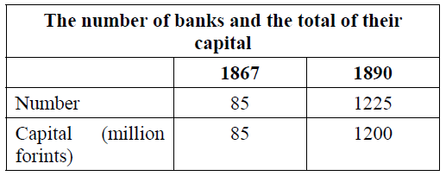

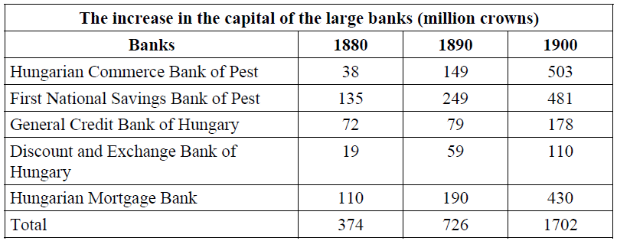

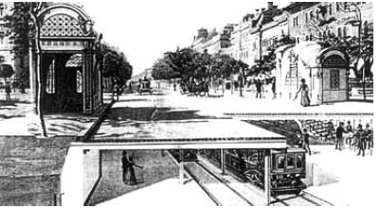 | 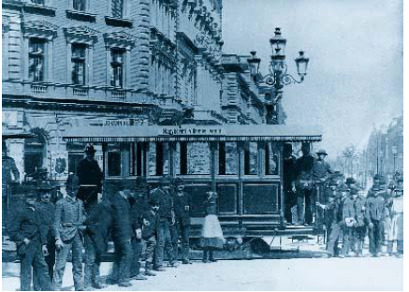
The first underground railway on the continent was built in Budapest | A new phenomenon which defined the traffic of the capital: the tram

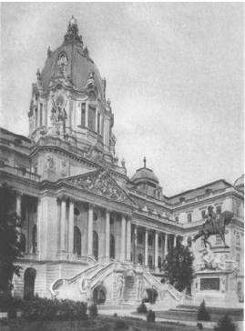 | 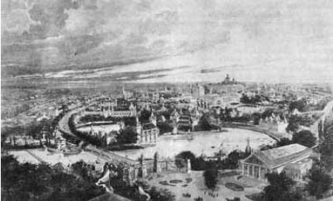
The Palace of Buda (designed by Alajos Hauszmann) | A bird’s eye view of the buildings of the Millenium Exhibition

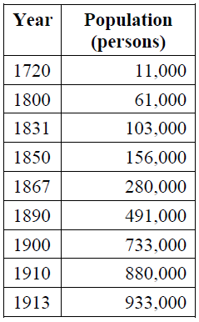 | 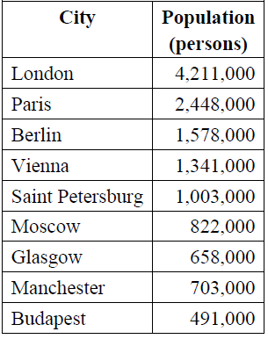
The population of Budapest | The population of the largest cities in the world (1890)

______________________________________________________________________________________________________________________
______________________________________________________________________________________________________________________
______________________________________________________________________________________________________________________
______________________________________________________________________________________________________________________
______________________________________________________________________________________________________________________
______________________________________________________________________________________________________________________
______________________________________________________________________________________________________________________
______________________________________________________________________________________________________________________
______________________________________________________________________________________________________________________
______________________________________________________________________________________________________________________
______________________________________________________________________________________________________________________
______________________________________________________________________________________________________________________
______________________________________________________________________________________________________________________
______________________________________________________________________________________________________________________
______________________________________________________________________________________________________________________
______________________________________________________________________________________________________________________
______________________________________________________________________________________________________________________
______________________________________________________________________________________________________________________
______________________________________________________________________________________________________________________
______________________________________________________________________________________________________________________
______________________________________________________________________________________________________________________
______________________________________________________________________________________________________________________
______________________________________________________________________________________________________________________
______________________________________________________________________________________________________________________
______________________________________________________________________________________________________________________
______________________________________________________________________________________________________________________
______________________________________________________________________________________________________________________
______________________________________________________________________________________________________________________
______________________________________________________________________________________________________________________
______________________________________________________________________________________________________________________
______________________________________________________________________________________________________________________
______________________________________________________________________________________________________________________

21. This task is about the connections between the Habsburg court and the Hungarian estates in the 18th century. (long) (E/16)
Using the sources and your own knowledge, analyse the functioning of the Habsburg state organisation with respect to the connections between the court and the estates between 1711 and 1791. Write about the causes and the consequences of the change in the legal conditions.

“Upon the interruption of the male line of His Imperial and Royal Majesty, […] the succession by right of inheritance shall be extended to the female line of the majestic House of Austria […] indivisibly, mutually and together […] in order to reign and to govern in Hungary and its crown and the parts, countries and provinces which have already been restored or shall be restored in future by the grace of God. His Holy Imperial and Royal Majesty mercifully reiterates and shall recognise all […] the rights, liberties, and privileges […] of the faithful estates of the realm in the whole country and its attached territories, together with the laws and the accepted traditions.” (Pragmatic Sanction)

„Ő legszentségesebb császári és királyi felsége férfiágának magvaszakadtával […] az öröklési jogon való utódlást Magyarországban és koronájában, s az Isten segedelmével már visszaszerzett és visszaszerzendő ehhez tartozó részekben, országokban és tartományokban, felséges Osztrák Házának nőágára is […] feloszthatatlanul s elválaszthatatlanul, kölcsönösen és együttesen […] uralkodás és kormányzás végett átruházzák. Ő legszentségesebb császári és királyi felsége az ország s az ahhoz kapcsolt részek összes hű karainak és rendeinek minden […] jogait, szabadságait, kiváltságait […] az alkotott törvényeket és helybenhagyott szokásokat. […] kegyelmesen megerősíti, s meg fogja tartani.” (Pragmatica Sanctio)

“Par. 1 And with the consent of His Holy Majesty, the estates of the realm and its attached territories resolve that no person in possession of his noble privileges shall suffer damage in his own person or his wealth without being legally charged.” (Act no. 5 of 1723 on the special privileges of the nobility)

„1. § S hogy a nemesi kiváltságnak örvendő embert, idézés s a törvény kellő útján való elmarasztalás nélkül, személyében s vagyonában semmi módon meg ne káírásbeli rosítsák: azt az ország és a hozzákapcsolt részek karai és rendei Ő szent felsége beleegyezésével elhatározzák.” (1723. évi V. törvénycikk a nemesség különös kiváltságáról)

“With the consent of His Holy Royal Majesty to the humble proposal of the estates of the realm, it has been decided that:
Par. 1 If the office of the palatine and that of the governor, which is attached to it, should become vacant, it shall not be left so for more than a year’s time.
Par. 2 After being reinstated in his absolute and legitimate power and right, he shall be confirmed in it.
Par. 3 Both the present and the future palatines of the country shall act in possession of this legitimate right.” (Act no. 9 of 1741 on the office of the palatine)

„Az ország karai és rendei alázatos előterjesztését a királyi szent felség helyeselvén, határoztatott:
1. § Hogy mikor a nádori és a vele törvény szerint összekötött helytartói hivatal jövendőben megüresedik, az egy éven túl, nem fog üresedésben hagyatni.
2. § És hogy az teljes és törvényes hatalmába és jogába visszahelyeztetvén, abban meg fog tartatni.
3. § E törvényes joghatósággal pedig teljesen éljenek az országnak úgy a jelenlegi nádora, mint a jövendőbeliek.” (1741. évi IX. törvénycikk a nádori hivatalról)

“Par. 5 In case of an office becoming vacant in the council of the governor-general, Hungarians with property who are knowledgeable in the affairs and the constitution of the country shall be employed.” (Act no. 11 of 1741 on the administration of Hungarian affairs by Hungarians)

„5. § Üresedések bekövetkező eseteiben pedig ezen királyi helytartótanácsba az ország minden részeiből alkalmas s az ország dolgait és alkotmányát ismerő férfiakat, birtokos magyarokat alkalmazand.” (1741. évi XI. törvénycikk a magyar dolgoknak és ügyeknek magyarok által való intézéséről)

“[…] Hungary, together with the attached territories and with respect to its free and legitimate government (including all the ministries), is independent of all other countries and in possession of its sovereignty and constitution, so according to Act no. 3 of 1715 and Acts no. 8 and 11 of 1741, it shall be governed according to its own laws and traditions by its legitimately crowned kings, His Majesty and his descendants, the kings of Hungary, and not in the manner that other provinces are governed.” (Act no. 10 of 1790-91 on the independence of Hungary and its attached territories)

„[…] Magyarország, a hozzá kapcsolt részekkel együtt, szabad és kormányzatának egész törvényes módját illetőleg (beleértve mindenféle kormányszékeit) független, azaz semmi más országnak vagy résznek alá nem vetett, hanem saját állami léttel és alkotmánnyal bíró, s ennélfogva az 1715:III. tc., valamint az 1741:VIII. tc. és XI. cikkelyek rendelésének megfelelően, törvényesen megkoronázott örökös királyától, és így Ő szent felségétől s örököseitől, Magyarország királyaitól, tulajdon törvényei és szokásai szerint, nem pedig más tartományok módjára igazgatandó és kormányozandó ország.” (1790/91. évi X. törvénycikk Magyarország és a hozzákapcsolt részek függetlenségéről)

The Habsburg state administration in Hungary
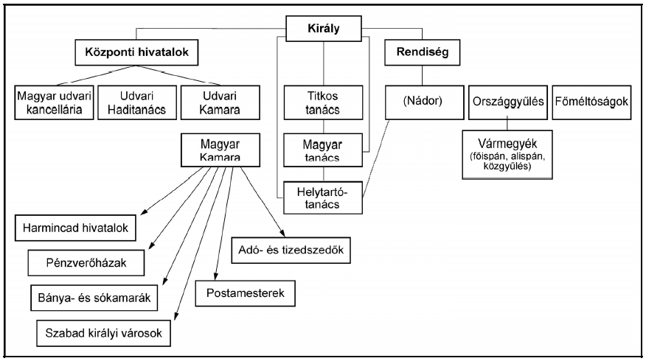

Glossary:  Központi hivatalok: Central offices  Király: King  Rendiség: Estates  Magyar udvari kancellária: Hungarian royal  chancery  Udvari Haditanács: Royal Military Council  Udvari Kamara: Royal Chamber  Titkos tanács: Privy council  Nádor: Palatine  Országgyűlés: Diet  Főméltóságok: Dignitaries  Magyar Kamara: Hungarian Chamber | Magyar tanács: Hungarian council  Vármegyék (főispán, alispán, közgyűlés): Counties  (sheriff, deputy sheriff, assembly)  Helytartótanács: Council of the governor-general  Harmincad hivatalok: Offices for the collection of  the trigesimae  Pénzverőházak: Mints  Bánya- és sókamarák: Mine and salt chambers  Szabad királyi városok: Royal free towns  Adó- és tizedszedők: Tax and tithe collectors  Postamesterek: Postmasters

______________________________________________________________________________________________________________________
______________________________________________________________________________________________________________________
______________________________________________________________________________________________________________________
______________________________________________________________________________________________________________________
______________________________________________________________________________________________________________________
______________________________________________________________________________________________________________________
______________________________________________________________________________________________________________________
______________________________________________________________________________________________________________________
______________________________________________________________________________________________________________________
______________________________________________________________________________________________________________________
______________________________________________________________________________________________________________________
______________________________________________________________________________________________________________________
______________________________________________________________________________________________________________________
______________________________________________________________________________________________________________________
______________________________________________________________________________________________________________________
______________________________________________________________________________________________________________________
______________________________________________________________________________________________________________________
______________________________________________________________________________________________________________________
______________________________________________________________________________________________________________________
______________________________________________________________________________________________________________________
______________________________________________________________________________________________________________________
______________________________________________________________________________________________________________________
______________________________________________________________________________________________________________________
______________________________________________________________________________________________________________________
______________________________________________________________________________________________________________________
______________________________________________________________________________________________________________________
______________________________________________________________________________________________________________________
______________________________________________________________________________________________________________________
______________________________________________________________________________________________________________________
______________________________________________________________________________________________________________________
______________________________________________________________________________________________________________________
______________________________________________________________________________________________________________________

22. This task is about Hungary in the reform period. (long) (E/16)
Use the sources and your own knowledge to describe and analyse the economic situation of Hungary in the reform period. Compare the ideas of different contemporaries on the possible courses of development.

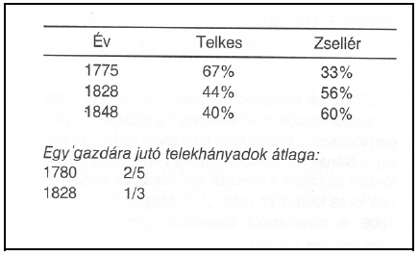 | Glossary:  Év: Year  Telkes: Landed  Zsellér: Landless serf  Egy gazdára jutó telekhányadok átlaga: The average of parts of a plot of land belonging to one smallholder

“4th: Jus proprietatis
If persons not belonging to the nobility may also own real estate, they must have total legal security of person and property. […]
7th: local administrative and diet expenses must also be paid by the nobility, each according to his situation. As a result of these laws the country will awaken to a new life with greater activity, and it necessarily follows that […]
8th: water control, the construction and repair of roads and domestic taxes, which will all be paid by everyone on an equal basis, will be the responsibility of the diet, because harmony and total concord are needed in such questions.
9th: monopolies, guilds, limited companies and other such institutions must be abolished forever.” (The 12 points of the Stádium)

„4-szer: Jus proprietatis
Ha pedig a nemtelen is bírhat ingatlant, kell neki teljes személyi és vagyonbeli bátorság. […]
7-szer: a házipénztár s országgyűlési költségek a nemestül is idomzat szerint viseltessenek. Ezen törvények következésében új életre ébredend a hon, s nagyobb lévén a mozgás, szükségképpen foly […].
8-szor: a vízek elrendezése, utak készítése s jó karbantartása, valamint a belvámok - mindenkitül egyenlően fizetve - országgyűlési tárgyak legyenek: mert ilyesekben harmónia és szoros egybehangzás kell.
9-szer: a monopóliumokat céheket, limitatiókat s egyéb ilyen intézeteket örökre eltörltessék.” (A Stádium 12 pontja)

“The goal: freedom and constitutional law for all Hungarians. National welfare, which stems from the roots of liberty. Universal taxation without exceptions and the enjoyment of our common freedom by the use of some organic forms and by their adaptation to the processes of popular representation, thanks to which Hungarians are still alive and Buda is still standing.” (Kossuth)

„Cél: szabadság s alkotmányos jog minden magyarnak; nemzeti jólét, mely a szabadság gyökeréből hajtson; közös teherviselés különbség nélkül, s az alkotmányos szabadság közös élvezete, azon organikus formák kifejtése s a népképviselet kellékeihez idomítás által, melynek köszönhetjük, hogy él magyar, áll Buda még.” (Kossuth)

“We already said this in our first issue: on the path of development we consider our primary task to be this word: free land!” (Kossuth)

„Mi már legelső számunkban kimondottuk: hogy a javítva haladás ösvényein a teendők sorában mindenek előttinek e szót tartjuk: szabad föld!” (Kossuth)

“Fee simple is to be universal and obligatory, in part with state subsidies.” (Kossuth)

„Általános, kötelező örökváltságot, részben állami támogatással.” (Kossuth)

“There are only three ways to improve Hungary: nationality, transport and at last commerce with other nations… Do all you can to stop Budapest being a dead end, and to achieve this, we must open the waters of the Danube to shipping and commerce.” (From Széchenyi’s political testament)

„Magyarország fölemelésére csak három eszköz van: nemzetiség, közlekedés és végre más nemzetekkel való kereskedési összekapcsolás... Tegyetek mindent, hogy Budapest megszűnjék egy vak zsák lenni, ennek elérése végett a Duna vizét
hajózásnak s kereskedésnek kinyitni kell.” (Széchenyi politikai végrendeletéből)

“1 Anyone who may set up his own business by law can also open a factory, that is a company where all phases of the production of a given article are supervised by a common management.
5 The factory owner may freely employ labourers of any trade.
9 The producer may sell […] his goods in the factory, in a shop, or anywhere he wishes to, wholesale or retail, and he may freely open warehouses […]” (Excerpts from the 1840 law on the legal conditions of factories)

„1. Aki törvény szerint kereskedést kezdhet, szabadon gyárt is állíthat föl, azaz oly intézetet, melyben ugyanazon iparkészítménynek előállításához szükséges minden részletmunkák egy fővezérlet alatt készíttetnek.
5. A gyártó intézetében mindennemű mesterséget űző segédmunkásokat szabadon alkalmazhat.
9. A gyártó gyárműveit […] mind gyárban, mint külön boltban, ahol akarja, nagyban és részletesen, eladhatja, s raktárt szabadon nyithat […]” (Részletek „A gyárak jogviszonyairól” alkotott 1840-es törvényből)

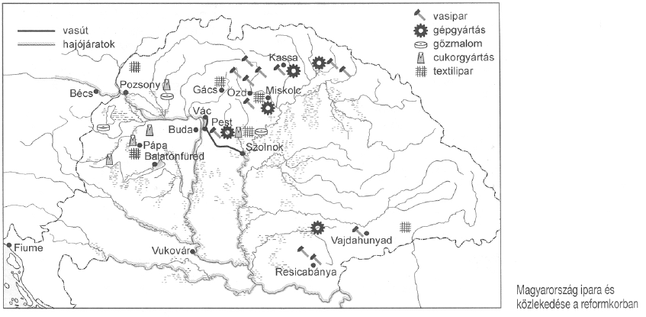
Industry and transport in Hungary in the reform period

Glossary:
Vasút: Railway line
Hajójáratok: Shipping lines
Bécs: Vienna
Vasipar: Iron industry
Gépgyártás: Machine production
Gőzmalom: Steam mill
Cukorgyártás: Manufacture of sugar
Textilipar: Textile industry

______________________________________________________________________________________________________________________
______________________________________________________________________________________________________________________
______________________________________________________________________________________________________________________
______________________________________________________________________________________________________________________
______________________________________________________________________________________________________________________
______________________________________________________________________________________________________________________
______________________________________________________________________________________________________________________
______________________________________________________________________________________________________________________
______________________________________________________________________________________________________________________
______________________________________________________________________________________________________________________
______________________________________________________________________________________________________________________
______________________________________________________________________________________________________________________
______________________________________________________________________________________________________________________
______________________________________________________________________________________________________________________
______________________________________________________________________________________________________________________
______________________________________________________________________________________________________________________
______________________________________________________________________________________________________________________
______________________________________________________________________________________________________________________
______________________________________________________________________________________________________________________
______________________________________________________________________________________________________________________
______________________________________________________________________________________________________________________
______________________________________________________________________________________________________________________
______________________________________________________________________________________________________________________
______________________________________________________________________________________________________________________
______________________________________________________________________________________________________________________
______________________________________________________________________________________________________________________
______________________________________________________________________________________________________________________
______________________________________________________________________________________________________________________
______________________________________________________________________________________________________________________
______________________________________________________________________________________________________________________
______________________________________________________________________________________________________________________
______________________________________________________________________________________________________________________

23. This task is about the history of Hungary in the 19th century. (long) (E/16)
Use the sources and your own knowledge to present the situation of the nationalities in the 19th century.
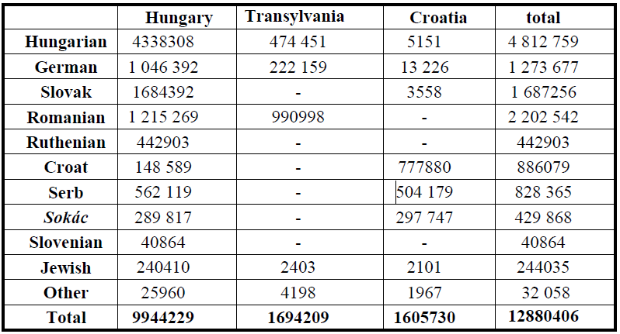
The ethnic distribution of the population in 1840
“At that time [the beginning of the 1840s] the ethnic movement generated greater interest in our country. Everybody saw that Latin cannot remain the language of state administration and that it was Hungarian that must replace it, and the sooner the better. But the Slavs had an antipathy for the Hungarians; especially the Croats, who were also demanding statehood for their so-called three-in-one kingdom; [...] received Vienna’s sanction to start a Slavic printing house in Zagreb and money from Moscow for the equipment, because the Russians always aimed their policies at transforming the Slavic movement into a pan-Slavic, in other words Russian, one. Young Croats worshipped Gaj’s ideology and believed that the southern Slavic empire, where they would play a leading role, was within reach.” (My Life and My Age by Ferenc Pulszky, 1880)

„A nemzetiségi mozgalom ez időben [az 1840-es évek elején] nagyobb figyelmet gerjesztett nálunk. Mindenki látta, hogy a latin nem tarthatja fönn magát mint állami nyelv, helyébe természetesen csak a magyar léphet, mégpedig legközelebb. De a szlávok ellenszenvvel viseltettek a magyarság iránt; különösen a horvátok, kik szintén államiságot követeltek az úgynevezett három-egy királyságnak; [...] Bécsből engedélyt nyert egy szláv nyomda felállítására Zágrábban, Moszkvából pedig pénzt ennek fölszerelésére, mert az oroszok mindig oda irányozták politikájukat, hogy a szláv mozgalom pánszlávvá vagyis orosszá alakuljon. A horvát ifjúság rajongással fogta föl Gaj eszméit, s maga előtt látta már a dél szláv birodalmat, melyben övé lesz a vezérszerep.” (Pulszky Ferenc: Életem és korom; 1880)

“In these parts there are many languages, several religions, a great number of different customs and how many nationalities! This is a great danger in itself. It is next to impossible to fill these gaps; only through an equal ardour for the country, a civil constitution and the law can we achieve it. And we can only do this if everyone, regardless of language, religion or descent, shares in the benefits of the national and civil constitution, and none of them is favoured over the others and none is treated unfavourably.” (On Prejudice by Miklós Wesselényi, 1833)

„Mi nálunk sokféle nyelv - sok religio [vallás] - számtalan különböző szokások - s hányféle nemzetség! - Ez magában is veszedelem. Bajos, szinte lehetetlen ezen hézagokat kipótolni - csak a haza, polgári alkotmány s törvény iránti egyenlő buzgóság teheti. Ezt pedig egyedül az eszközölheti, hogy a nemzetiség s polgári alkotmány malasztait [jótéteményeit] minden nyelvű, vallású s származásúakra egyenlően terjessze, hogy ne legyen azok közül egy helyzetbeli is a többi felett s mások kárára kényeztetett becéje [kedvence], s mostohaként eggyel se bánjék.” (Wesselényi Miklós:Balítéletekről; 1833)

“The strife for national sovereignty and constitutional liberty is an exalted intention and a sacred cause. [...] The other nationals, be they Germans, Slovaks, Romanians or speakers of other tongues, may not be hindered in the private or social use of their language and neither the authorities nor individuals may force them to use Hungarian.” (Manifesto on the Hungarian and Slavic Nationalities by Miklós Wesselényi, 1843)

„Nemzeti lét s alkotmányos szabadság utáni törekvés magasztos ösztön, s szent ügy. [...] Az idegen ajkúakat- legyenek azok németek, tótok, románok vagy más nyelvet beszélők - anyanyelvük magányos [magán] vagy társas körökbeni használatában akadályozni, s azokat erőszakkal a magyar nyelv használatára szorítani sem törvényhatóságnak, sem egyéneknek nem szabad.” (Wesselényi Miklós: Szózat a magyar és a szláv nemzetiség ügyében; 1843)

“My friend, what are you up to in those parts? Why are you silent? Why sitting? The time is now! Assemble, discuss, and draft a petition to the Saxon universitas, the government [the government of the Principality of Transylvania], the Diet, and the court so that the Wallachs may assemble and the people of the Romanian faith unite [...], petition for a Romanian bishop for Transylvania. [...] Ask for a great Romanian assembly; ask for Romanian independence, similar to Hungarian, székely and Saxon independence. Keep an eye on the national assembly; make sure that each Saxon szék elects at least one Romanian.

Let the laws be drafted in Wallachian too for the Romanians and a Romanian official appointed to work in each government office. Let all court cases and complaints be accepted in Romanian. Write for the newspapers. There is no censorship now. Don’t keep silent or the Romanians will be lost. Gather in your thousands. The chains of the tyrants have fallen. Don’t be idle.” (A letter by Romanian linguist and historian Treboniu Laurian to the Romanian revolutionary leader Nicolae Bălcescu, April 1848)

„Mit csináltok, barátom, arrafelé? Miért hallgattok? Miért ültök? Most itt van az idő! Gyűljetek össze, beszéljetek, szövegezzetek kérelmet a Szász Egyetemhez, a Guberniumhoz [az Erdélyi Fejedelemség kormányhatóságához]' a Diétához, az Udvarhoz, hogy gyűljenek össze az oláhok, hogy egyesüljenek a román vallásúak [...], kérjetek román püspököt Erdélybe. [...] Kérjetek magatoknak nagy román népgyűlést, kérjetek román függetlenséget, hasonlót a magyar, székely, szász függetlenséghez. Az országgyűlésre ügyeljetek, hogy minden szász szék legalább egy románt is válasszon.
A törvények írassanak ezentúl oláh nyelven is a románok számára, minden kormányszékhez neveztessenek román kormányhivatalnokok. Mindenféle peres ügyek, panaszok fogadtassanak el román nyelven. Írjatok a hírlapokba. Most már nincs cenzúra. Ne hallgassatok, különben el vannak veszve a románok. Ezrenként gyűljetek össze. A zsarnokok bilincsei lehullottak. Ne henyéljetek.” (Treboniu Laurian román nyelvész és történész levele Nicolae Bălcescu román forradalmi vezetőhöz; 1848. április.)

“As for our internal affairs, people are being frightened with the idea that universal suffrage in the country would be equal to allowing the nationalities, who have nothing better to do than break up Hungary, to outvote us. I do not know how these gentlemen, who like to terrify those who care to listen to them with such childish stories, can imagine that in Hungary the question will be asked whether Hungary should remain a unified state or be carved up.” (A parliamentary speech by Lajos Mocsáry, representative of the Independence Party, 1874)

„Saját hazai viszonyainkra térve, azzal rémítik nálunk a közönséget, hogy az általános szavazati jog behozatala annyi volna hazánkban, mint az, hogy leszavaztassuk magunkat a különböző nemzetiségek által, akiknek nincs is egyéb gondjuk, mint az, hogy Magyarországot minél előbb feldarabolják. Nem tudom, hogy az illető urak, kik szeretik a rájuk hallgató közönséget efféle, nézetem szerint gyermekes dolgokkal rémítgetni, miképp képzelik magoknak azt, hogy föl fog tétetni Magyarországon azon kérdés, maradjon-e Magyarország egységes állam, vagy daraboltassék fel.”„ (Mocsáry Lajos függetlenségi párti képviselő országgyűlési beszéde, 1874)

“In Arad there is a court order by which petitions are accepted only in Hungarian and no other languages despite and against the law. The law on the nationalities made it possible for officials who do not speak the language of the state to use their own language. However, this has been prohibited too. [...] The nationalities have genuine causes for complaint. Let those be revoked and the problem is gone, [...] if they are allowed to be educated and to be free to do things by their own strength. But in all fairness, educational opportunities must be extended to higher institutions. If they want the world to see that Romanians, Serbs and Slovaks want education, it is not enough to allow only lower education in their mother tongue.” (A parliamentary speech by Romanian ethnic politician Vincentiu Babeş, 1874)

„Nálunk Aradon ott van a bíróságnál a rendelet, mely szerint nem fogadtatnak el más nyelven, mint magyarul írt beadványok, a törvény ellenére. A nemzetiségi törvény megengedte azon tisztviselők számára, akik nem tudják az állam nyelvét, hogy saját nyelvüket használhassák. Ám ez is betiltatott. [...]Csakugyan van okuk elégedetlenségre a nemzetiségeknek. Szüntessék meg azokat, és megszűnt a baj, [...] ha megengedik nekik, hogy művelődjenek, és szabadon kifejthessék erejüket. De ha igazságosak akarunk lenni, a felsőbb intézetekre is ki kell terjeszteni a művelődhetést; mert ha azt akarják, hogy meggyőződjék a világ róla, hogy a román, a szerb, a tót a műveltséget akarja - azáltal nem segítenek rajtuk, hogy csak az alsóbb fokú művelődést engedik nekik saját nyelvükben.” (Vincentiu Babeş román nemzetiségi politikus országgyűlési beszéde; 1874)

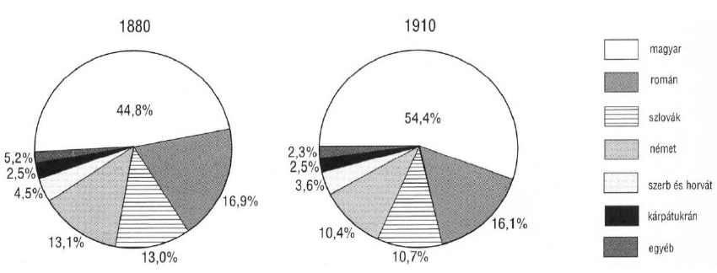
Nationalities in Hungary in 1880 and 1910

Glossary:
Magyar: Hungarian
Román: Romanian
Szlovák: Slovak
Német: German
Szerb és horvát: Serb and Croat
Kárpátukrán: Carpathian Ukrainian
Egyéb: Other

______________________________________________________________________________________________________________________
______________________________________________________________________________________________________________________
______________________________________________________________________________________________________________________
______________________________________________________________________________________________________________________
______________________________________________________________________________________________________________________
______________________________________________________________________________________________________________________
______________________________________________________________________________________________________________________
______________________________________________________________________________________________________________________
______________________________________________________________________________________________________________________
______________________________________________________________________________________________________________________
______________________________________________________________________________________________________________________
______________________________________________________________________________________________________________________
______________________________________________________________________________________________________________________
______________________________________________________________________________________________________________________
______________________________________________________________________________________________________________________
______________________________________________________________________________________________________________________
______________________________________________________________________________________________________________________
______________________________________________________________________________________________________________________
______________________________________________________________________________________________________________________
______________________________________________________________________________________________________________________
______________________________________________________________________________________________________________________
______________________________________________________________________________________________________________________
______________________________________________________________________________________________________________________
______________________________________________________________________________________________________________________
______________________________________________________________________________________________________________________
______________________________________________________________________________________________________________________
______________________________________________________________________________________________________________________
______________________________________________________________________________________________________________________
______________________________________________________________________________________________________________________
______________________________________________________________________________________________________________________
______________________________________________________________________________________________________________________
______________________________________________________________________________________________________________________

24. This task is about the period of the Dual Monarchy. (long) (E/16)
Use the sources and your own knowledge to present the characteristics of the development of Budapest into a metropolis. In your answer mention the economic and political factors that had an influence on the transformation of the city and the socioeconomic impact of the city's development. Use the secondary school history atlas.

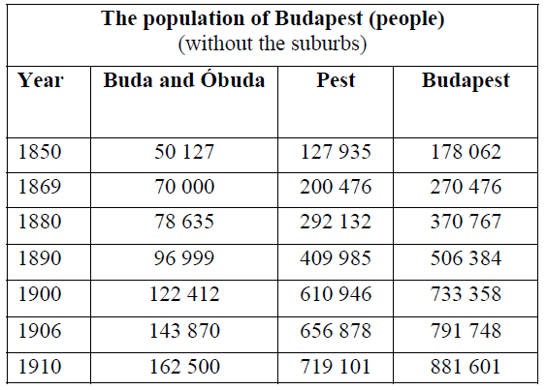 | 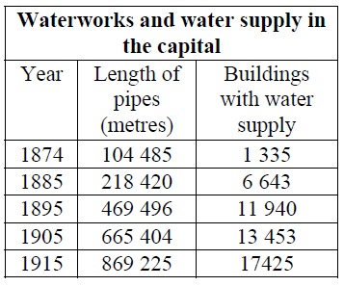

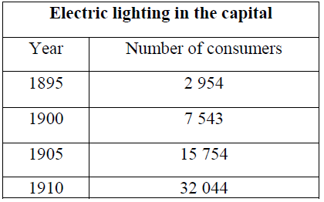 | 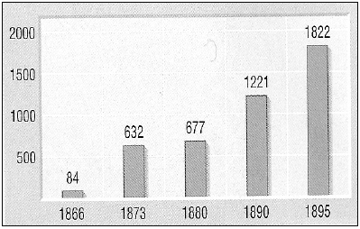
 | Changes in the number of banks in Hungary
"The united Budapest, raised to the rank of capital city, had outstanding results in modern urbanisation, [...] in sixth place on a European league table. In fact, it grew even faster as the surrounding villages, which had grown to become towns in a few decades, became closely connected to it. [...] In this period Budapest not only became the economic capital of Hungary but also the cultural capital; it became not only the centre of political life but also that of ideas and taste and it became a metropolis not only in its outward aspect but also in its creative spirit." (Historian Péter Hanák)

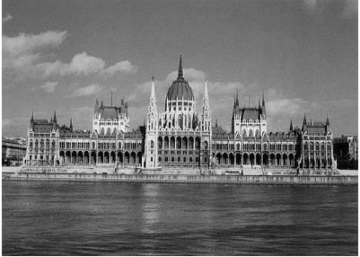  The Parliament (built between 1885 and 1904) | „A modern városfejlődésben kiemelkedő helyet foglalt el az egyesített és székváros rangjára emelt Budapest, amely […] az európai ranglistán a hatodik helyet foglalta el. Növekedése a valóságban még nagyobb volt, mert szorosan hozzá kapcsolódtak a néhány évtized alatt várossá felnövő környékbeli községek is. […] A korszak folyamán Budapest nemcsak az ország gazdasági, hanem kulturális fővárosává, nemcsak a politikai életet, hanem az eszméket és az ízlést is irányító központjává, nemcsak külső megjelenésében, hanem alkotó szellemében is világvárossá vált.”(Hanák Péter történész)

"The Budapest Fire Brigade [...] rush to the fire by automobile and release a veritable deluge on it with their steam engines. The firemen of Budapest are supplied with the most modern fire fighting equipment, which they can use in their fight against all types of conflagration." (Tolnai Világlapja; 1911)

„A budapesti tűzoltóság […] automobilon rohan a tűzhöz, és gőzzel hajtott gépek segítségével valóságos vízáradást bocsát rája. A budapesti tűzoltók a legmodernebb tűzoltószerszámmal vannak ellátva, amelyekkel megküzdhetnek a tűzveszedelem mindenféle fajtája ellen.” (Tolnai Világlapja; 1911)

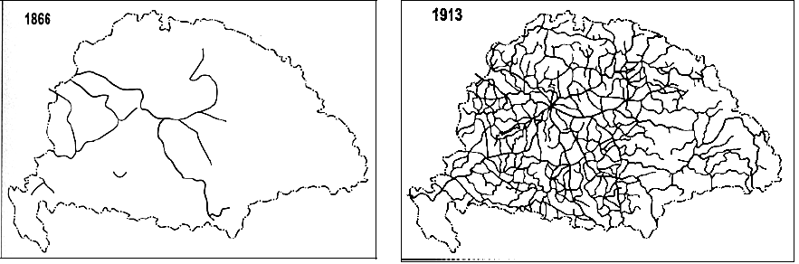
Hungary's rail network in 1866 and 1913

______________________________________________________________________________________________________________________
______________________________________________________________________________________________________________________
______________________________________________________________________________________________________________________
______________________________________________________________________________________________________________________
______________________________________________________________________________________________________________________
______________________________________________________________________________________________________________________
______________________________________________________________________________________________________________________
______________________________________________________________________________________________________________________
______________________________________________________________________________________________________________________
______________________________________________________________________________________________________________________
______________________________________________________________________________________________________________________
______________________________________________________________________________________________________________________
______________________________________________________________________________________________________________________
______________________________________________________________________________________________________________________
______________________________________________________________________________________________________________________
______________________________________________________________________________________________________________________
______________________________________________________________________________________________________________________
______________________________________________________________________________________________________________________
______________________________________________________________________________________________________________________
______________________________________________________________________________________________________________________
______________________________________________________________________________________________________________________
______________________________________________________________________________________________________________________
______________________________________________________________________________________________________________________
______________________________________________________________________________________________________________________
______________________________________________________________________________________________________________________
______________________________________________________________________________________________________________________
______________________________________________________________________________________________________________________
______________________________________________________________________________________________________________________
______________________________________________________________________________________________________________________
______________________________________________________________________________________________________________________
______________________________________________________________________________________________________________________
______________________________________________________________________________________________________________________

25. This task is about the period of the Dual Monarchy. (long) (E/16)
Using the sources and your own knowledge, describe the characteristics of official policy towards nationalities and the aspirations of nationalities under the Dual Monarchy in Hungary. Use your secondary school historical atlas.

'All citizens of Hungary are a single political entity in accordance with the basic principles of the Constitution; this is the indivisible and unified Hungarian nation, within which all citizens of the country possess equal rights irrespective of their ethnic or national background. This equality can only be affected by different regulations concerning the official use of the various languages currently spoken in the country, and only insofar as is required by the unity of the country, the practical significance of government and administration and the precise service of justice. ‘ (Law passed in 1868)

„Minthogy Magyarország összes honpolgárai az alkotmány alapelvei szerint is politikai tekintetben egy nemzetet képeznek, az oszthatatlan, egységes magyar nemzetet, melynek a hon minden polgára, bármely nemzetiséghez tartozzék is, egyenjogú tagja; minthogy továbbá ezen egyenjogúság egyedül az országban divatozó többféle nyelvek hivatalos használatára nézve, és csak annyiban eshetik külön szabályok alá, amennyiben ezt az ország egysége, a kormányzat és közigazgatás gyakorlati jelentősége és az igazság pontos kiszolgáltatása szükségessé teszik.” (Az 1868. évi törvény)

‘In accordance with the curriculum drawn up by the minister of religion and public education, after consultation with the person responsible for religious schools, in elementary schools where the language of instruction is not Hungarian, whether they receive state subsidy or not, the Hungarian language is to be taught in such number of lessons and to such degree in the everyday education of each and every class that non-native Hungarian children can express their thoughts adequately in speech and in writing in Hungarian by the end of the fourth class.’ (From the law introduced by Minister of Culture Albert Apponyi; 1907)

„A nem magyar tanítási nyelvű elemi iskolákban, akár részesülnek állami segélyben, akár nem, a magyar nyelv a mindennapi tanfolyam valamennyi osztályában a vallásés közoktatásügyi miniszter által a hitfelekezeti iskolafenntartó meghallgatásával megállapított tanítási terv szerint és kijelölt óraszámban oly mértékben tanítandó, hogy a nem magyar anyanyelvű gyermek a negyedik évfolyam bevégeztével gondolatait magyarul élőszóval és írásban érthetően ki tudja fejezni.” (Az Apponyi Albert kultuszminiszter által beterjesztett törvényből; 1907)

‘Not quite two years after the Balkan war, Hungary too can no longer remain in the morass of national oppression in which she had been wallowing. Who had not been Magyarized by the Hungarians by last year will never be Magyarized, and at best will be embittered to the extreme. […] Wise Hungarian politicians must understand that they can only keep Romanians, Southern Slavs and Slovaks who live along the borders emotionally bound to Hungary if they have no reason at all to run to their ethnic brethren across the borders.’(Slovak politician Milan Hodža; 1914)

„Nem egészen két évvel a balkáni háború után Magyarország sem maradhat tovább a nemzetiségi elnyomás sarában, amelyben ezidáig fetrengett. Akit a magyarok a múlt évig nem magyarosítottak el, azt már soha többé nem magyarosítják el, legfeljebb a végletekig elkeserítik. […] Az okosan gondolkodó magyar államférfinak látnia kell, hogy a határok mentén élő románokat, délszlávokat, szlovákokat csak akkor tarthatja meg a Magyarország iránti érzelmi kötődésükben, ha azoknak semmi miatt sem kell a határokon túlra, fajtestvéreikhez szaladniuk.” (Milan Hodža, szlovák politikus; 1914)

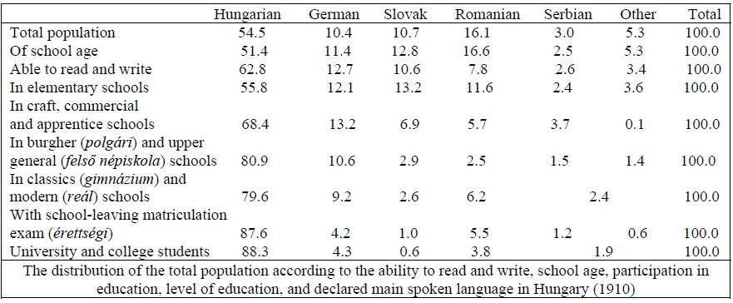

______________________________________________________________________________________________________________________
______________________________________________________________________________________________________________________
______________________________________________________________________________________________________________________
______________________________________________________________________________________________________________________
______________________________________________________________________________________________________________________
______________________________________________________________________________________________________________________
______________________________________________________________________________________________________________________
______________________________________________________________________________________________________________________
______________________________________________________________________________________________________________________
______________________________________________________________________________________________________________________
______________________________________________________________________________________________________________________
______________________________________________________________________________________________________________________
______________________________________________________________________________________________________________________
______________________________________________________________________________________________________________________
______________________________________________________________________________________________________________________
______________________________________________________________________________________________________________________
______________________________________________________________________________________________________________________
______________________________________________________________________________________________________________________
______________________________________________________________________________________________________________________
______________________________________________________________________________________________________________________
______________________________________________________________________________________________________________________
______________________________________________________________________________________________________________________
______________________________________________________________________________________________________________________
______________________________________________________________________________________________________________________
______________________________________________________________________________________________________________________
______________________________________________________________________________________________________________________
______________________________________________________________________________________________________________________
______________________________________________________________________________________________________________________
______________________________________________________________________________________________________________________
______________________________________________________________________________________________________________________
______________________________________________________________________________________________________________________
______________________________________________________________________________________________________________________

26. This task is about 19th century Hungarian history. (long) (E/16)
Using the sources and your own knowledge, describe how the political and constitutional relationship between Austria and the reorganised Hungarian state changed during 1848. Use your secondary school historical atlas.

‘It is my deep conviction that the future of our dynasty lies in the voluntary union of the various peoples of the empire. This association can only be achieved by respecting our nationalities and be welded by means of constitutionality, which creates a sentiment of familiarity. […] It is necessary to find an equitable balance with the Austrian provinces, for which we are happy to lend a helping hand, as long as our independent national rights are respected and our interests are considered.’(From Kossuth’s submission on March 3rd, 1848)

„Erős meggyőződésem, hogy dinasztiánk jövendője a birodalom különféle népeinek egy szívben-lélekben egyesüléséhez van csatolva, ezen egyesülést nemzetiségeink respektálása [tiszteletben tartása] mellett csak az alkotmányosság érzelem rokonító forrasztéka teremtheti meg. [...] Az ausztriai tartományokkali érdektalálkozás kiegyenlítésének szüksége forog fenn, mire nemzeti önálló jogaink s érdekeink megóvása mellett örömest nyújtunk segédkezet.” (Kossuth felirati javaslatából; 1848. március 3.)

’I am going to list briefly the three ways which I consider to be the only possibilities to achieve anything in Hungary. The first: we evacuate all troops from the country. [...] The second would be to make a deal with Count Batthyányi [...] to save as much as is still possible in order to find out what is there to be done. [...] The third way would be: to dismiss the palatine, to send the royal commissioner [...] to Pozsony with great military assistance, to dissolve the diet, then force our way into Pest, and to keep the nation under the iron fist of the army for as long as it seems necessary.’ (From the letter written by Archduke Stephen to Ferdinand V; March 24, 1848)

„Röviden felsorolom azt a három módozatot, melyet egyedül tartok lehetségesnek arra, hogy Magyarországon még valamit elérhessünk. Az első: minden csapatot kivonni az országból. […] A második mód az lenne, hogy gróf Batthyányval […] paktáljunk [egyezkedjünk], mentsük, ami még menthető, hogy tudjuk, mi legyen a teendő. […] A harmadik mód lenne: a nádort meneszteni, királyi biztost […] nagy katonai segítséggel Pozsonyba küldeni, az országgyűlést szétoszlatni, aztán Pestre nyomulni, és amíg szükségesnek látszik: a nemzetet a katonaság vasöklének nyomása alatt tartani.” (István főherceg V. Ferdinándhoz írt leveléből; 1848. március 24.)

’They demanded [...] not the reconciling of the real Hungarian-Croatian conflicts, not the fulfillment of the true Croatian requests, but the elimination of some Hungarian ministries, and especially [...] they demanded that the Hungarian defense ministry be integrated into the Austrian.’ (Batthyányi on the negotiations with Jellasics)

„[...] nem az igazi magyar-horvát ellentétek kiegyenlítését, nem az igazi horvát kívánságok teljesítését, hanem némely magyar minisztérium elejtését, és különösen [...] azt követelték, hogy a magyar hadügyminisztérium az osztrákba olvadjon.” (Batthyány a Jellasiccsal folytatott tárgyalásokról)

’The National Defence Committee, the members of which have been delegated by both houses, is entrusted with the government of the country by the house of representatives with such powers as are needed by the the omnipotent government of a country, until such time as the conditions in the country stabilize enough to elect a legally recognised government. The National Defence Committee is unanimously declared to be the omnipotent Government and Lajos Kossuth, patriot and memberof parliament, to be president of this body. He shall also be invested with the authority to organise the National Defence Committee established to govern the country at his own discretion, and to outline the responsibilities of each member.’ (Parliamentary declaration, October 8th, 1848)

„A képviselőház az ország kormányzatát mind a két ház részéről kiküldött Honvédelmi Bizottmány kezébe mindazon hatalommal, mellyel egy ország teljhatalmú kormányának bírnia kell, letevén, a Honvédelmi Bizottmányt mindaddig, míg az ország normális állapotba jövén, törvényes elismert kormánya nem lesz. Az ország teljhatalmú kormányának, Kossuth Lajos honpolgárt és képviselőt, pedig egyetemes felállássali kijelentéssel e kormány elnökének nyilvánítja, kire egyszersmind azon hatóságot is ruházza, hogy az ország kormányzatára megalkotott Honvédelmi Bizottmányt önbelátása szerint rendezze s egyes tagjainak teendőit jelölje ki.” (Országgyűlési határozat, 1848. október 8.)
______________________________________________________________________________________________________________________
______________________________________________________________________________________________________________________
______________________________________________________________________________________________________________________
______________________________________________________________________________________________________________________
______________________________________________________________________________________________________________________
______________________________________________________________________________________________________________________
______________________________________________________________________________________________________________________
______________________________________________________________________________________________________________________
______________________________________________________________________________________________________________________
______________________________________________________________________________________________________________________
______________________________________________________________________________________________________________________
______________________________________________________________________________________________________________________
______________________________________________________________________________________________________________________
______________________________________________________________________________________________________________________
______________________________________________________________________________________________________________________
______________________________________________________________________________________________________________________
______________________________________________________________________________________________________________________
______________________________________________________________________________________________________________________
______________________________________________________________________________________________________________________
______________________________________________________________________________________________________________________
______________________________________________________________________________________________________________________
______________________________________________________________________________________________________________________
______________________________________________________________________________________________________________________
______________________________________________________________________________________________________________________
______________________________________________________________________________________________________________________
______________________________________________________________________________________________________________________
______________________________________________________________________________________________________________________
______________________________________________________________________________________________________________________
______________________________________________________________________________________________________________________
______________________________________________________________________________________________________________________
______________________________________________________________________________________________________________________
______________________________________________________________________________________________________________________
27. This task is about the various effects of the 1848 revolutions of Europe. (long) (E/16)
Using the sources and your own knowledge, present the effects of the ideas of the age and European revolutionary movements on the events of 1848 in Hungary.

"I arrived in Vienna on the evening of the first of March […], and called on Apponyi as soon as I got there […] I had hardly made the customary salutations when they handed me the latest issue of the Aachen newspaper, […] I could hardly breathe for excitement as I read about the downfall of Louis-Philippe and the establishment of the French republic. My first words to Apponyi were: 'My friend, within the next three days Kossuth will demand a constitution for the hereditary provinces and a government responsible to the parliament for Hungary. After this shock the establishment of a constitution for the hereditary provinces can no longer be hindered either. So let the government act, before it is too late." (Memoirs of Emil Dessewffy)

„Március elsején estve érkeztem Bécsbe […], s egyenesen Apponyihoz szállottam […] Még alig tettem meg a szokásos köszöntéseket, midőn felém nyújtották az aacheni újság legújabb számát, […] Elállott a lélegzet bennem, midőn Lajos Fülöp trónjának bukását és a francia respublica kikiáltását olvasám. Első szavam ez volt Apponyihoz: barátom, legföljebb három nap alatt Kossuth az örökös tartományoknak alkotmányt, Magyarhonnak felelős minisztériumot fog kívánni. Ezen megrázkódás után nem lehet többé az örökös tartományokban sem gátolni az alkotmányok létrejöttét. Tegyen tehát a kormány, míg nem késő.” (Dessewffy Emil visszaemlékezése)

"But the constitutionality of our existence also requires progress towards real representation; our intellectual interests demand a cure based on liberty. Our defence system needs fundamental changes based on our national character and a unity of interests among the various groups of citizens, and this requires urgent measures both in the interest of Your Majesty's throne and the self-assurance of our country. We can no longer postpone evaluating the revenues and needs of Hungarian society and subjecting them to responsible administration, because it is only in this way that we can fulfil our constitutional duty to provide for the grandeur of Your Majesty's throne and the public needs and other legal obligations of our country […] But we are also convinced that the laws to be brought in the interests of constitutional practices and the intellectual and material benefit of our nation may only be realised if an independent national government, which is free from any other influences, is appointed […]" (From Kossuth's proposal for a petition of March 3)

„De alkotmányos életünk is valódi képviseleti irányban igényel fejlődést, szellemi érdekeink a szabadság alapján ápolást követelnek. Honvédelmi rendszerünk nemzeti jellemünknek, s a honlakosok különböző osztályai érdekegységének alapján gyökeres átalakítást kíván, ez pedig úgy Fölséged királyi széke, mint hazánk bátorléte tekintetéből nem halasztható intézkedést tesz szükségessé. A magyar közállomány jövedelmeinek és szükségeinek számbavételét, és felelős kezelés alá tételét tovább nem halaszthatjuk, mert csak így teljesíthetjük azon alkotmányos tisztünket, hogy úgy Fölséged királyi székének díszéről, mint hazánk közszükségeinek és minden jogszerű kötelességeknek fedezéséről sikerrel intézkedhessünk […] De arról is megvagyunk győződve, hogy alkotmányos életünk kifejtésére és nemzetünk szellemi és anyagi javára hozandó törvényeink csak az által nyerhetnek életet és valóságot, ha végrehajtásukkal minden más befolyástól független nemzeti kormány lesz megbízva […]” (Kossuth március 3-i felirati javaslatából)

"The sun of liberty now shines in the bright sky of Italy […] In different parts of Germany princes are presenting and enriching their people with constitutional institutions. Everywhere we look, liberty and constitution have raised their victorious banner in the hearts of monarchs as well as their people. The hope to realise the desires, the truth and fairness of which has long seemed indisputable to all thinkers due to their very humanity, has only been denied to the nations which live within the Austrian empire; […] because the fossilised bureaucracy of a century of immobility held off the word of the nations and prevented the prince from understanding the unavoidable demands of our time." (The statement of the Hungarian delegates on March 14)

„Olaszhon fényes egén a szabadság napja földerült […] Németország vidékein a fejedelmek alkotmányos institutiókkal ajándékozák és illetőleg gazdagíták népeiket. Mindenütt a népek, szinte úgy, mint uralkodók szíveiben a szabadság és alkotmány ütötte föl diadalos zászlóját; csak az ausztriai birodalom kapcsolatában élő nemzetektől látszék megtagadva azon vágyak valósításának reménye, melyeknek igazsága és méltányossága az emberiség törvényszerűségénél fogva minden gondolkozó előtt régen kétségtelenné vált; […] mivel egy százados mozdulatlanságban megkövesedett bürokrácia fölfogta a népek szózatát és akadályozá a fejedelmet, megérteni az időnek mellőzhetetlen szükségeit.” (A magyar követi kar nyilatkozata március 14-én)

"[…] we have an enormous task at hand, the task of not letting go of the reins as regards the spread of the movement which has been set in motion in our country; because as long as we do not let go, the movements can stay on the path of constitutionality and the victory of liberty and constitutional rights, which we doubtless need to achieve, […] will not be stained with the blood of our citizens […]" (Kossuth's statement in parliament upon the news of the revolution in Vienna)

„[…] nekünk egy roppant föladat jutott, azon föladat, hogy a megindult mozgalomnak hazánkban is mutatkozó terjedésre nézve a gyeplő kezünkben maradjon; mert még ez így lesz, addig a mozgalmak alkotmányos kerékvágásban és ösvényen maradhatnak, és a szabadságnak, törvényszerű jognak, kikerülhetetlenül kivívandó diadalát polgárvér […] nem fogja fertőztetni […]” (Kossuth országgyűlési felszólalása a bécsi forradalom híre után)

"Gentlemen! […] We are coming from within the walls of Vienna where the centuries-old system of absolutism has collapsed. (Raptures of joy) We were received with fraternal love by the people who got their encouragement to accomplish their liberty from within the walls of Pozsony. (Repeated cheers) The news of our approach was the occasion Austria established its constitution. We believe and we hope that the people of our neighbouring empire will turn this constitution into deeds. (A speech by Kossuth on March 17, 1848)

„Uraim! […] Megjöttünk Bécs falai közül, hol az abszolutizmusnak századokon keresztül tartogatott rendszere összedőlt. (Harsogó örömkitörések.) Testvéri szeretettel fogadtattunk azon nép által, mely a szabadság kivívásának tettére Pozsony falai közül kapta a biztató szót. (Sokszoros éljen!) A mi közelségünk híre Ausztria számára az alkotmány megadásának perce volt. Mi hisszük és reméljük, hogy a szomszéd birodalom népei azon alkotmányt, mely most szóban van, tetté fogják érlelni.” (Kossuth beszéde, 1848. március 17.)

______________________________________________________________________________________________________________________
______________________________________________________________________________________________________________________
______________________________________________________________________________________________________________________
______________________________________________________________________________________________________________________
______________________________________________________________________________________________________________________
______________________________________________________________________________________________________________________
______________________________________________________________________________________________________________________
______________________________________________________________________________________________________________________
______________________________________________________________________________________________________________________
______________________________________________________________________________________________________________________
______________________________________________________________________________________________________________________
______________________________________________________________________________________________________________________
______________________________________________________________________________________________________________________
______________________________________________________________________________________________________________________
______________________________________________________________________________________________________________________
______________________________________________________________________________________________________________________
______________________________________________________________________________________________________________________
______________________________________________________________________________________________________________________
______________________________________________________________________________________________________________________
______________________________________________________________________________________________________________________
______________________________________________________________________________________________________________________
______________________________________________________________________________________________________________________
______________________________________________________________________________________________________________________
______________________________________________________________________________________________________________________
______________________________________________________________________________________________________________________
______________________________________________________________________________________________________________________
______________________________________________________________________________________________________________________
______________________________________________________________________________________________________________________
______________________________________________________________________________________________________________________
______________________________________________________________________________________________________________________
______________________________________________________________________________________________________________________
______________________________________________________________________________________________________________________

28. This task is about Hungarian society under the Dual Monarchy. (long) (E/16)
Use the sources and your own knowledge to present the most important characteristics of the great landowning aristocracy and the high bourgeoisie. Mention their economic, social and political role in your answer.

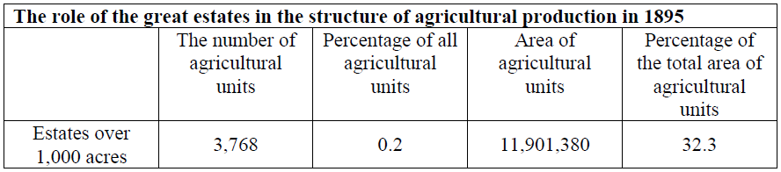

“The great light yellow palace in Fót, which was built in Napoleonic times, with its Doric columns, eighty thousand-volume library, which was compiled by Joseph, my great great-grandfather and his son, István, the mahogany bookcases, the balconies, the spiral staircases, the stuccoed ceilings and the fireplaces, the three hundred-acre park and the lake; it was all like a golden cage that kept us in a sort of aristocratic seclusion from the outside world.
We, the children, were forbidden to stray beyond the park, which truth to be told, was large enough for a boy to wander about. The village was terra incognita [undiscovered territory]. We were not even allowed to meet the children of the village leaders.” (Count Mihály Károlyi)

„A napóleoni időkben épített nagy, dór oszlopos, világossárga fóti kastély, s benne a nyolcvanezer kötetes könyvtár, amelyet József ükapám és fia, István gyűjtöttek össze, a mahagóni könyvespolcokkal, karzatokkal és csigalépcsővel, stukkós mennyezettel és kandallóival, háromszáz holdas parkjával és tavával olyan aranyketrec volt, amely előkelő elzártságban tartott bennünket a külvilágtól.
Nekünk, gyerekeknek szigorúan tilos volt kilépni a park területéről, amely, igaz, elég nagy volt ahhoz, hogy egy fiú barangolhasson benne. A falu már terra incognitá-nak [ismeretlen földnek] számított. Még a falusi notabilitások [előkelőségek] gyermekeivel sem volt szabad találkoznunk.” (gróf Károlyi Mihály)

“As for its location, the first great block [in Sugárút, later Andrássy út] belonged to András Saxlehner. […] Saxlehner’s flat was on the first floor. Five rooms overlooked the Sugárút with a spacious dining room and another room behind them overlooking the courtyard. Three more rooms belonged to the flat; these overlooked Két szerecsen utca. The office of Saxlehner’s firm had a separate entrance and also overlooked the side street. The rooms of the flat were large. […] The flats on the floors above were naturally smaller, but still not too small. […] Each flat had its own bathroom. […] András Saxlehner (1815-1889), who built the block, started his career as a baize merchant and became a wealthy and well-known person as the distributor of the János Hunyadi medicinal water.” (Art historian Eszter Gábor)

„A fekvése szerint első palota-bérház [a Sugárúton, majd Andrássy úton] Saxlehner Andrásé volt. […] Az első emeletet foglalta el Saxlehner lakása. A Sugárút felé öt szoba nyílt, mögöttük az udvarra a hatalmas ebédlő és még egy szoba. A lakáshoz tartozott még a Két szerecsen utcára nyíló ablakokkal további három szoba. Külön bejárattal, szintén a mellékutcai szárnyban kapott helyet a Saxlehner cég irodája. A lakás helyiségei tágasak voltak. […] A felsőbbemeleti lakások természetesen kisebbek voltak, de nem kicsik. […] Mindegyik lakáshoz tartozott fürdőszoba is. […] Az építtető, Saxlehner András (1815–1889), posztókereskedőként kezdte pályáját, és mint a Hunyadi János keserűvíz forgalmazója lett gazdag és ismert emberré.” (Gábor Eszter, művészettörténész)

“Those members of the bourgeoisie who played an important part in the country’s economic life and great scientists could also be made barons if they proved their loyalty to the court in their activities. The thirty baronial families of Jewish descent also belonged to this group. Initially, only those who converted to the Christian faith could receive a title, families like the Wodianers, the Ullmanns, the Hatvanys, the Kornfelds, or the Weiss’, who joined this group in the final days of the monarchy.” (Historian László Csorba)
„A gazdasági életben fontos szerepet játszó polgáremberek, továbbá a kiemelkedő tudósok is kaphattak báróságot, ha tevékenységük során jelét adták az udvarhoz való lojalitásuknak. Ebbe a kategóriába tartozott többek között a harminc zsidó származású bárói család is. Kezdetben természetesen csak a kikeresztelkedők köréből jöhettek a jelöltek, a magyar polgárosodás olyan korszakos szerepet játszó famíliáiból, mint a Wodianer-, Ullmann-, Hatvany-, Kornfeld-, avagy a monarchia végperceiben közéjük lépő Weiss-család.” (Csorba László, történész)

______________________________________________________________________________________________________________________
______________________________________________________________________________________________________________________
______________________________________________________________________________________________________________________
______________________________________________________________________________________________________________________
______________________________________________________________________________________________________________________
______________________________________________________________________________________________________________________
______________________________________________________________________________________________________________________
______________________________________________________________________________________________________________________
______________________________________________________________________________________________________________________
______________________________________________________________________________________________________________________
______________________________________________________________________________________________________________________
______________________________________________________________________________________________________________________
______________________________________________________________________________________________________________________
______________________________________________________________________________________________________________________
______________________________________________________________________________________________________________________
______________________________________________________________________________________________________________________
______________________________________________________________________________________________________________________
______________________________________________________________________________________________________________________
______________________________________________________________________________________________________________________
______________________________________________________________________________________________________________________
______________________________________________________________________________________________________________________
______________________________________________________________________________________________________________________
______________________________________________________________________________________________________________________
______________________________________________________________________________________________________________________
______________________________________________________________________________________________________________________
______________________________________________________________________________________________________________________
______________________________________________________________________________________________________________________
______________________________________________________________________________________________________________________
______________________________________________________________________________________________________________________
______________________________________________________________________________________________________________________
______________________________________________________________________________________________________________________
______________________________________________________________________________________________________________________

29. This task is about society in Hungary in the period of the Dual Monarchy. (long) (E/16)
Use the sources and your own knowledge to present the internal stratification of the peasantry and the characteristic features of its lifestyle and living conditions.

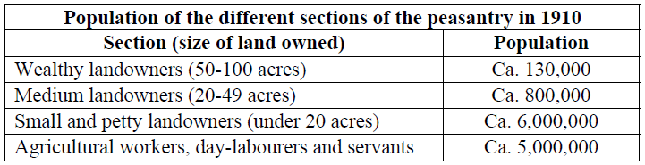

“We lay down, covered ourselves with our blankets and went to sleep wherever night fell on us. We crossed the whole country with our wheelbarrow. It would be hard to find a paved road in the country which no labourer from Endrőd had worked on. We had no remedy but to go and find work for ourselves. […] A wheelbarrow, an axe, a spade and a shovel – that’s what we needed; those were our tools. A loaf of bread, bacon, potatoes, onions, pasta, egg barley, a cauldron, and the blanket. I had a fur coat and I always wore it. My poor father […] left me the wheelbarrow – an inordinately huge barrow from Szentes. Because if the wheelbarrow was small, a plank had to be nailed to it, so it could hold more. Because everyone had to share in the labour and it made a huge difference whether one moved fifty kilos in one turn or seventy.” (The memoirs of a day-labourer)
„Lefeküdtünk, becsavartuk magunkat a pokrócba, oszt ott aludtunk, ahun ért bennünket az este. Bejártuk az egész országot a kubikos talyigával. Nemigen tanánánk olyan köves utat ebbe az országba, améken endrődi kubikos ne dógozott vóna. Muszáj vót, menni kellett a munka után. [...] Talicska, csákány, ásó, lapát kellett, ez vót a szerszámunk. Egy kenyér, szalonna, krumpli, hagyma, laskatészta, tarhonya, bogrács, meg hát takaró. Énnekem vót bundám, azt hordtam mindég. A talyigát […] szegény édesapám hagyta rám, piszkos nagy szentesi talyigát. Mer ha kicsi vót a talyiga, szögelni kellett az ódalára deszkát, hogy több férjen bele. Mer mindenkinek vinni kellett egyformán, nem mindegy vót, hogy ötven kilót visz valaki egyszerre, vagy hetvenet.” (Egy kubikos visszaemlékezése)

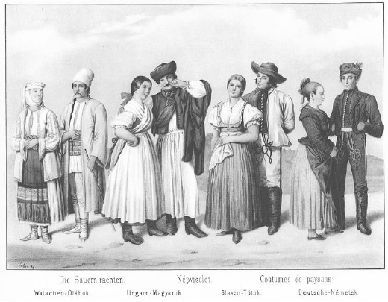 | A drawing of the folk costumes of Hungary by Henrik Weber;  second half of the 19th century

“Par. 1 All parents and legal guardians, including those who have children as apprentices or servants in their houses must ensure […] that their children or those entrusted to their guardianship attend public elementary school from age 6 to 12 and 15. […]
Par. 48 Public elementary education comprises two courses of study:
1. 6 years of daily teaching and
2. 3 years of revision.”
(Act 38 of 1868 on public elementary education)

„1. § Minden szülő vagy gyám, ide értve azokat is, kiknek házában gyermekek mint mestertanítványok vagy házi szolgák tartatnak, kötelesek gyermekeiket vagy gyámoltjaikat […] nyilvános iskolába járatni, életidejök 6-ik évének betöltésétől egész a 12-ik, illetőleg 15-ik év betöltéséig. […]
48. § Az elemi népiskolai oktatás két tanfolyamot foglal magában, ugymint:
1. a 6 évig tartó mindennapi, és
2. a 3 évre terjedő ismétlő iskolai tanítást.”
(1868. évi XXXVIII. törvénycikk a népiskolai közoktatás tárgyában)

______________________________________________________________________________________________________________________
______________________________________________________________________________________________________________________
______________________________________________________________________________________________________________________
______________________________________________________________________________________________________________________
______________________________________________________________________________________________________________________
______________________________________________________________________________________________________________________
______________________________________________________________________________________________________________________
______________________________________________________________________________________________________________________
______________________________________________________________________________________________________________________
______________________________________________________________________________________________________________________
______________________________________________________________________________________________________________________
______________________________________________________________________________________________________________________
______________________________________________________________________________________________________________________
______________________________________________________________________________________________________________________
______________________________________________________________________________________________________________________
______________________________________________________________________________________________________________________
______________________________________________________________________________________________________________________
______________________________________________________________________________________________________________________
______________________________________________________________________________________________________________________
______________________________________________________________________________________________________________________
______________________________________________________________________________________________________________________
______________________________________________________________________________________________________________________
______________________________________________________________________________________________________________________
______________________________________________________________________________________________________________________
______________________________________________________________________________________________________________________
______________________________________________________________________________________________________________________
______________________________________________________________________________________________________________________
______________________________________________________________________________________________________________________
______________________________________________________________________________________________________________________
______________________________________________________________________________________________________________________
______________________________________________________________________________________________________________________
______________________________________________________________________________________________________________________

30. This task is about the history of Hungary in the modern era. (long) (E/16)
Present the fundamental aims and characteristics of the court of Vienna in its policies concerning Hungary between 1711 and 1790. In your answer mention the various factors that had an effect on Habsburg politics.

“It is my wish and it needs be our greatest care that this nation ought to be treated with more sympathy and we must consider its grievance that the Germans oppress them. […] The local commanders must be instructed in all strictness that order is maintained in the country and blackmail is not to be tolerated. The Hungarians must be shown that it is our wish to govern them in the name of impartial justice and love. […] This country must now be governed with all possible benevolence and care, […] because keeping this country in a state of calm is in our best interest.” (Charles III, 1711)

„Az az akaratom, és különösképpen arra kell ügyelni, hogy ezzel a nemzettel nagyobb megértéssel kell bánni, s elejét kell venni azon panaszának, hogy a németek elnyomják. […] Szigorúan meg kell hagyni az ottani vezénylő tábornokoknak, hogy az országban a legjobb rendet tartsák fenn, s a zsarolásokat ne tűrjék; meg kell mutatni a magyaroknak, hogy őket pártatlan igazsággal és szeretettel akarják kormányozni. [....] Ezt az országot most különös jóindulattal és óvatossággal kell kormányozni, [...] mert ezen ország nyugalma nagyon megfelel érdekeinknek.” (III. Károly, 1711)

“All this concerns Hungary, our person, our children and the crown. Deserted by all, we turn to our faithful Hungarians whose self-abnegation has long been known. In this greatest danger to our person, our children, our crown and the empire we beg for the urgent assistance of the estates.” (Maria Theresa, 1741)
„Magyarországról, a mi személyünkről, gyermekeinkről és a koronáról van szó. Mindenkitől elhagyatottan, egyedül a magyarok hűségéhez és régóta ismert áldozatkészségéhez folyamodunk. Személyünk, gyermekeink, koronánk és a birodalom e végső veszedelmében kérjük a rendek haladéktalan segítségét!” (Mária Terézia, 1741)

“If a large and fertile Hungarian Kingdom received a suitable constitution, the power of this glorious dynasty would double and the resources and fruits of wise government could be reaped. This country deserves great attention and the same care from the queen as the other faithful provinces. But to its misfortune, its own constitution is such that the welfare of king and country are in conflict and all that would enrich the country by the sale of agricultural produce, the foundation of manufactories and commerce, would not benefit the taxpayers but the nobles who are exempt from all manners of state taxes. […] Experience shows that diets are always to the disadvantage of the monarch, so the estates ought not to be convened. […] Decrees of the diet and local laws must never be touched or counteracted. We must give no sign of our intention to limit the nobility’s total exemption from taxes.” (From a proposal by State Chancellor Wenzel Anton von Kaunitz, 1761)

„Ha a nagy és termékeny Magyar Királyság megfelelő alkotmányt nyerne, a dicsőséges uralkodóház hatalma megkétszereződnék, és a bölcs kormányzás bőséges erőforrásait és gyümölcseit lehetne elérni. Ez az ország komoly figyelmet érdemel és ugyanazt a királynői gondoskodást, amit a többi hűséges tartományok. De szerencsétlenségére belső alkotmánya még olyan jellegű, hogy a király és az ország jóléte egymással ellentétben áll, és mindaz, ami az országnak mezőgazdasági termékek eladásával, manufaktúrák alapításával és kereskedelemmel gazdagodást jelentene, nem az adófizetőknek, hanem az állami terhek viselése alól magát teljesen kivonó nemességnek szolgálna javára. [...] A tapasztalat bizonyítja, hogy az országgyűlések az uralkodóra mindig hátrányosak, ezért nem kell a rendeket összehívni. […] Az országgyűlési végzésekhez és a hazai törvényekhez sohasem szabad hozzányúlni, vagy azok ellen cselekedni. A legkevésbé szabad elárulni, hogy szándékunkban áll a nemesség teljes adómentességének korlátozása.” (Wenzel Anton von Kaunitz államkancellár előterjesztéséből, 1761)

“It would be best to agree with each country to grant us full power for ten years, during which period all could be done to their benefit without asking for their consent. […] Before we decide to demand more from this country [Hungary], we must strive to satisfy it. For this, its internal structure must be reformed, the transport of its goods must be facilitated, good commerce must be founded and, above all, population growth and the education of the youth must be promoted and the more inclined among the mature must be convinced that what we are doing is right. Above all, we must allow no scope for the suspicion that we should wish to limit their prerogatives.” (Joseph II before his accession to the throne)

„Legjobbnak tartanám megegyezni az országokkal, hogy tíz évre teljhatalmat adjanak, mely idő alatt mindent lehessen tenni javukra, megkérdezésük nélkül. [...] Mielőtt többet követelnénk ez országtól [Magyarországtól], arra kell igyekezni, hogy boldoggá tegyük. E célból reformálni kell belső szerkezetét, forgalmat kell adni áruinak, meg kell alapítani a kereskedést, mindenek fölött pedig előmozdítani a népesedést, az ifjúság nevelését, és meg kell győzni a belátóbb öregeket, hogy helyesen cselekszünk. Mindenek fölött nem szabad engedni semmi gyanút, mintha korlátozni akarnánk előjogaikat.” (II. József tervei trónra lépése előtt) inclined among the mature must be convinced that what we are doing is right. Above all, we must allow no scope for the suspicion that we should wish to limit their prerogatives.” (Joseph II before his accession to the throne)

„Legjobbnak tartanám megegyezni az országokkal, hogy tíz évre teljhatalmat adjanak, mely idő alatt mindent lehessen tenni javukra, megkérdezésük nélkül. [...] Mielőtt többet követelnénk ez országtól [Magyarországtól], arra kell igyekezni, hogy boldoggá tegyük. E célból reformálni kell belső szerkezetét, forgalmat kell adni áruinak, meg kell alapítani a kereskedést, mindenek fölött pedig előmozdítani a népesedést, az ifjúság nevelését, és meg kell győzni a belátóbb öregeket, hogy helyesen cselekszünk. Mindenek fölött nem szabad engedni semmi gyanút, mintha korlátozni akarnánk előjogaikat.” (II. József tervei trónra lépése előtt)
______________________________________________________________________________________________________________________
______________________________________________________________________________________________________________________
______________________________________________________________________________________________________________________
______________________________________________________________________________________________________________________
______________________________________________________________________________________________________________________
______________________________________________________________________________________________________________________
______________________________________________________________________________________________________________________
______________________________________________________________________________________________________________________
______________________________________________________________________________________________________________________
______________________________________________________________________________________________________________________
______________________________________________________________________________________________________________________
______________________________________________________________________________________________________________________
______________________________________________________________________________________________________________________
______________________________________________________________________________________________________________________
______________________________________________________________________________________________________________________
______________________________________________________________________________________________________________________
______________________________________________________________________________________________________________________
______________________________________________________________________________________________________________________
______________________________________________________________________________________________________________________
______________________________________________________________________________________________________________________
______________________________________________________________________________________________________________________
______________________________________________________________________________________________________________________
______________________________________________________________________________________________________________________
______________________________________________________________________________________________________________________
______________________________________________________________________________________________________________________
______________________________________________________________________________________________________________________
______________________________________________________________________________________________________________________
______________________________________________________________________________________________________________________
______________________________________________________________________________________________________________________
______________________________________________________________________________________________________________________
______________________________________________________________________________________________________________________
______________________________________________________________________________________________________________________

31. This task is about the history of the 1848/49 revolution and freedom fight. (long) (E/16)
Use the sources and your own knowledge to present the changes in public law in Hungary and Austria between the passing of the Laws of April and the issuing of the Declaration of Independence.

“I must mention our relations with Austria. If I want to be fair and inasmuch as I understand, I must say that the powers within the walls of Vienna are hurt by no longer having control over Hungary. But the mere fact that some pains are natural does not mean that all pains are just. Even less is it necessarily true that a nation will be willing to have its rights curtailed by compassion for some pain. Indeed, gentlemen! The intention to at least recover monetary and military affairs for the government in Vienna does exist; and the others will follow later on. […] This, to me, seems to be connected to the intentions of the Croats, because Jelasic has claimed that he wants no freedom; all that he wants is for Hungary’s military and monetary affairs to return to the government of Vienna.” (Lajos Kossuth’s speech at the diet, July 11, 1848)

„Meg kell említenem Ausztria irányábani viszonyainkat. Én igazságos akarván lenni, azt mondom, miként én természetesen meg tudom fogni [értsd: érteni], hogy a bécsi falakban létező hatalomnak fáj Magyarország felett nem rendelkezhetni többé. De azért, mert valamelly fájdalom természetes, nem minden fájdalom jogszerű; és még kevésbé következik, hogy valamelly fájdalom iránti könyörületességből egy nemzet a maga jogait megnyirbáltatni hajlandó legyen. Igenis, uraim! Megvannak kétségtelenül, megvannak azon mozgalmak, hogy ha egyebet nem, hát legalább a pénz- és hadügyi tárczát ismét a bécsi ministerium számára visszaszerezni sikerüljön; mert hiszen a többi majd elkövetkezik. […] Összeköttetésben látszik nekem lenni ezzel a horvát mozgalom is; mert Jellasics azt nyilatkoztatta, hogy neki nem kell szabadság, hogy neki csak az kell, miként Magyarország had- és pénzügyi tárczája a bécsi ministeriumra bízassék.” (Kossuth Lajos országgyűlési beszéde, 1848. július 11.)

“Hungary shares a monarch [with Austria], but it has never been merged into Austria and it is an independent country that could never be lawfully merged into another country […]. This inalienable right of Hungary has been […] violated in such an ungodly manner as has no precedent […]. It is this that Hungary is resisting; if any fight has ever been holy, then this fight of self-defence is. […] The time has passed when the power of Austria could be increased through aggression and conquest; it can now only be achieved peacefully and by agreement.” (Lajos Kossuth’s letter to government commissioner László Csányi, December 7, 1848)

„Magyarország [Ausztriával] egy fejedelem alatt álló, de Ausztriába soha bele nem olvasztott, jogszerűen soha be nem olvasztható önálló külön ország […]. Magyarország ezen elidegeníthetlen jogában […] támadtatott meg, és megtámadtatott oly istentelen módon, mellyhez hasonló példa nincs […]. Magyarország ez ellen védi magát; ha volt valaha harcz szent, a védelemnek ezen harcza az. […] Lejárt az idő, hogy erőszakos hódításokkal lehessen Ausztria erejét növelni; béke és egyesség útján lehet azt csak.” (Kossuth Lajos levele Csány László kormánybiztoshoz, 1848. december 7.)

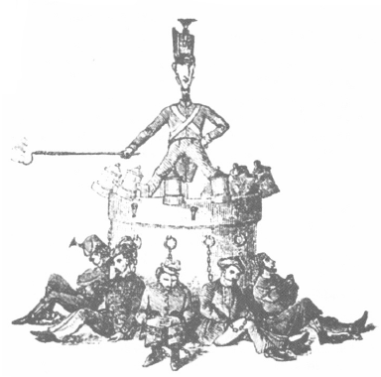
Contemporary Czech caricature of the (Imposed) March Constitution

“By its betrayal of the Hungarian nation, its treason and by taking up arms and also by dividing the country and taking away Transylvania and Croatia and thus attempting to end the independent status of the country by armed force, also committing the monstrosity of making use of the army of a foreign power, the House of Habsburg-Lorraine literally tore up the Pragmatic Sanction and broke the mutual ties between herself and Hungary and its provinces.” (Excerpts from the Declaration of Independence)

„A Habsburg-Lotharingiai ház a magyar nemzet elleni árulása, hitszegése és fegyvert fogása által, nem különben azon merény által, miszerint az ország területi épségének eldarabolását, Erdélynek és Horvátországnak Magyarországtóli elszakítását, és az ország önálló status életének [államéletének] eltörlését fegyveres erőszakkal megkísérteni, s e végett idegen hatalom fegyveres erejét is a nemzet legyilkolására használni nem iszonyodott, saját kezeivel szaggatván szét úgy a pragmatica sanctiót, mint általában azon kapcsolatot, melly kétoldalú kötések alapján közötte s Magyarország és tartományai között fennállott.” (Részlet a Függetlenségi Nyilatkozatból)

______________________________________________________________________________________________________________________
______________________________________________________________________________________________________________________
______________________________________________________________________________________________________________________
______________________________________________________________________________________________________________________
______________________________________________________________________________________________________________________
______________________________________________________________________________________________________________________
______________________________________________________________________________________________________________________
______________________________________________________________________________________________________________________
______________________________________________________________________________________________________________________
______________________________________________________________________________________________________________________
______________________________________________________________________________________________________________________
______________________________________________________________________________________________________________________
______________________________________________________________________________________________________________________
______________________________________________________________________________________________________________________
______________________________________________________________________________________________________________________
______________________________________________________________________________________________________________________
______________________________________________________________________________________________________________________
______________________________________________________________________________________________________________________
______________________________________________________________________________________________________________________
______________________________________________________________________________________________________________________
______________________________________________________________________________________________________________________
______________________________________________________________________________________________________________________
______________________________________________________________________________________________________________________
______________________________________________________________________________________________________________________
______________________________________________________________________________________________________________________
______________________________________________________________________________________________________________________
______________________________________________________________________________________________________________________
______________________________________________________________________________________________________________________
______________________________________________________________________________________________________________________
______________________________________________________________________________________________________________________
______________________________________________________________________________________________________________________
______________________________________________________________________________________________________________________

32. This task is about the nationality groups of Hungary in the 19th century. (long) (E/16)
Use the sources and your own knowledge to present the attitude of the nationalities towards the Hungarian efforts to form a nation state in the 1840s.

“I shall never forget the pale Croat who stood motionless in his place for an hour and a half amid a stormy session and clamorous protests and continued his speech in Latin whenever there was a brief pause.” (Imre Fest’s reminiscences about the parliament of 1843-44)

„Sohasem fogom elfelejteni a sápadt horvátot, aki egy viharos ülésen, ordítozó tiltakozások közt másfél órán keresztül mozdulatlanul állt a helyén, és a rövid szünetekben mindig tovább folytatta latin beszédét.” (Fest Imre visszaemlékezése az 1843-44-es országgyűlésre)

“The Slovaks, together with the Hungarians and other nationalities of Hungary, have been shedding their blood for the crown of Hungary for a thousand years, Slovaks have made the greatest sacrifices for the education of our country and Slovak men have shone during history like the greatest stars. Therefore, the Slovaks must also have rights in Hungary! Our country does not belong only to the conquerors, but to the Slovaks too: we are not slaves and serfs but the sons of the nation and free citizens! Our country is not our surrogate parent but our own mother and we must turn to her as her faithful sons. The Lord did not create freedom for one man only but for all men! So if there is to be equality, let the Slovaks, the Ruthenians, the Croats, the Rumanians, the Germans and all our countrymen also share in what they are entitled to. And this must be granted to them, because we are all free!” (A leading article from Slovenskje Národňje Noviny, a Slovakian newspaper, April 1848)

„A szlovák a magyarokkal és az egyéb magyarországi nemzetekkel együtt ezer éve ontja vérét a magyar koronáért, a szlovák hozta a legtöbb áldozatot hazánk művelődéséért, a szlovák férfiak Magyarország története során úgy tündökölnek, mint a legnagyobb csillagok: a szlováknak is van hát joga Magyarországon! Hazánk nemcsak a honfoglalóké, hanem a szlovákoké is: mi nem zsellérek és jobbágyok vagyunk, hanem a haza fiai és szabad polgárok! Hazánk nem mostohánk, hanem édesanyánk, és, mint hű fiainak, kell hozzá fordulnunk. Az Úristen a szabadságot nemcsak egy embernek, hanem minden emberfiának teremtette! Ha tehát egyenlőségnek kell lennie, akkor adassék meg a szlováknak, a ruszinnak, a horvátnak, a románnak, a németnek és minden hazánkfiának is az, ami megilleti. És ezt meg kell nekik adni, mert hiszen szabadok vagyunk!” (A „Slovenskje Národňje Noviny” című szlovák lap vezércikke, 1848. április)

“The strengthened Serbian army was charged with occupying Szabadka and then continuing on its way to Szeged, where it was to join the imperial army. However, neither of the armies could fulfil this objective: the Serbs were prevented from doing so because those of Sajkásszentiván [the soldiers of the frontier regiment of Sajkásszentiván] were unexpectedly attacked and forced to retreat by the enemy’s numerous cavalry. This defeat occurred on the road to Szabadka by the Krivaja fens at the inn of Kaponya on 11 March 1849. The defeat of those from Sajkásszentiván and the volunteers would have had serious consequences if those of Pétervárad [the soldiers of the frontier regiment of Pétervárad] had not been there as a reserve on the right bank of the Krivaja and held up the enemy as it was chasing our men.” (The reminiscences of a Serbian soldier)

„A felerősített szerb seregnek az volt a feladata, hogy elfoglalja Szabadkát, majd folytassa útját Szeged felé, ahol csatlakoznia kellett volna a császári seregekhez. Ezt a szándékát azonban egyik sereg sem valósíthatta meg - a szerbek pedig azért nem, mert a sajkásszentivániakat [a sajkásszentiváni határőrezred katonáit] az erősebb ellenség váratlanul megtámadta és nagyszámú lovasságával visszavonulásra kényszerítette. Ez a vereség 1849. március 11-én történt a szabadkai úton, a krivajai láposnál - a kaponyai csárdánál. A sajkásszentivániak és az önkéntesek veresége súlyos következményekkel járt volna, ha a Krivaja jobb partján nem álltak volna tartalékban a péterváradiak [a péterváradi határőrezred katonái], akik feltartották a mieinket üldöző ellenséget.” (Egy szerb katona visszaemlékezése)

“Firstly, we should gain our freedom together and consider our partial liberation after that. […] I believe that all those who love freedom must take the Hungarians’ side because this is the only armed nation and because they are fighting the Russians’ allies, the tyrants.” (Nicolae Bălcescu, a Rumanian politician from Wallachia on the Hungarian-Rumanian negotiations of the summer of 1849)

„Előbb közösen kellene kivívnunk felszabadulásunkat s csak azután foglalkoznunk a magunk részleges felszabadításával. [...] Úgy érzem, hogy mindazoknak, akik szeretik a szabadságot, támogatniuk kell a magyarokat, ez az egyetlen felfegyverzett nép, és ugyanakkor Oroszország szövetségesei, a zsarnokok ellen harcol.” (Nicolae Bălcescu, havasalföldi román politikus az 1849 nyarán zajló magyar–román tárgyalásokról)

______________________________________________________________________________________________________________________
______________________________________________________________________________________________________________________
______________________________________________________________________________________________________________________
______________________________________________________________________________________________________________________
______________________________________________________________________________________________________________________
______________________________________________________________________________________________________________________
______________________________________________________________________________________________________________________
______________________________________________________________________________________________________________________
______________________________________________________________________________________________________________________
______________________________________________________________________________________________________________________
______________________________________________________________________________________________________________________
______________________________________________________________________________________________________________________
______________________________________________________________________________________________________________________
______________________________________________________________________________________________________________________
______________________________________________________________________________________________________________________
______________________________________________________________________________________________________________________
______________________________________________________________________________________________________________________
______________________________________________________________________________________________________________________
______________________________________________________________________________________________________________________
______________________________________________________________________________________________________________________
______________________________________________________________________________________________________________________
______________________________________________________________________________________________________________________
______________________________________________________________________________________________________________________
______________________________________________________________________________________________________________________
______________________________________________________________________________________________________________________
______________________________________________________________________________________________________________________
______________________________________________________________________________________________________________________
______________________________________________________________________________________________________________________
______________________________________________________________________________________________________________________
______________________________________________________________________________________________________________________
______________________________________________________________________________________________________________________
______________________________________________________________________________________________________________________

33. This task is about the international setting of the 1848–49 Hungarian freedom fight. (long) (E/16)
Use the sources and your own knowledge to present to what extent British and Russian efforts to extend their power contributed to the failure of Hungarian foreign policy and the defeat of the freedom fight. Use the secondary school historical atlas.

“Hungary, which has been legally united with Transylvania and all the parts and provinces belonging to it, is hereby declared to be an independent country in Europe.” (Declaration of Independence)

„Magyarország a vele törvényesen egyesült Erdéllyel és a hozzátartozó minden részekkel és tartományokkal egyetemben, szabad, önálló és független európai státusnak nyilváníttatik.” (Függetlenségi Nyilatkozat)

“[…] it is not only our obligation and unwavering purpose to guarantee the peace of our Monarchy so fervently wished for by the overwhelming majority; it is indeed the duty of all governments entrusted by providence with the peace and welfare of their nations to protect them from the enemies of peace and order. Compelled by these sentiments, our glorious ally, His Majesty the Czar of Russia, joined us in the fight to defeat the common enemy. It is upon our wish and with our full consent that his army is now marching into Hungary.” (A statement by Franz Josef; May 12, 1849)

„[…] Monarchiánknak a nagy többség által forrón óhajtott békét biztosítani nemcsak a mi kötelességünk és rendületlen szándékunk, hanem feladata minden kormánynak, mely a gondviselés által reá bízott népek nyugalmát és boldogságát a béke és rend ezen egyetemes ellenségei ellen védeni hivatva van. Ily érzelmektől lelkesülve egyesült velünk fenséges szövetséges társunk, orosz cár ő Felsége a közös ellenség legyőzésére. Az ő hadi seregei a mi kívánságunkra és velünk tökéletes egyetértésben jelennek meg Magyarországon.” (Ferenc József nyilatkozata, 1849. május 12.)

“[…] the British government recognizes Hungary only as a constituent part of the Austrian empire, and consequently, if the [Hungarian] envoys have a statement to make to the British government […], this must be done through Baron Koller, the representative of the Austrian emperor.” (British Foreign Minister Palmerston; November 1848)

„[…] a brit kormány csak úgy ismeri Magyarországot, mint az osztrák birodalom egyik alkatrészét, s annálfogva, ha a [magyar] küldötteknek valami közölnivalója lenne az angol kormánnyal […] az csak az osztrák császár képviselője, báró Koller által történhetik meg.” (Palmerston, Anglia külügyminisztere; 1848 novemberében)

“I knew that Lord Palmerston could not receive me officially […]. [His Lordship] expressed his sympathy for the Hungarian cause and condemned the manner in which we had been treated by Austrian policymaking. However, he also said that Austria was a political power which would have to be invented had it not already existed as something necessary in Europe and a natural ally of Britain’s in the east. Therefore, he advised us to make a compromise, because small states did not fit the European political framework in the region where Austria was located.” (My Life and My Age by Ferenc Pulszky)

„Tudtam, hogy Lord Palmerston hivatalosan nem fogadhat […]. [A Lord] rokonszenvileg nyilatkozott a magyar ügy iránt, s kárhoztatta az osztrák politika eljárását velünk szemben, de mégis megjegyezte, hogy Ausztria oly hatalom, melyet fel kellene találni, ha nem léteznék már, mint európai szükségességet s Angolországnak természetes szövetségesét keleten; tanácsolta tehát, hogy egyezkedjünk ki, mert az európai politika keretébe nem illenek bele kis államok azon a helyen, melyet Ausztria foglal el.” (Pulszky Ferenc: Életem és korom)

______________________________________________________________________________________________________________________
______________________________________________________________________________________________________________________
______________________________________________________________________________________________________________________
______________________________________________________________________________________________________________________
______________________________________________________________________________________________________________________
______________________________________________________________________________________________________________________
______________________________________________________________________________________________________________________
______________________________________________________________________________________________________________________
______________________________________________________________________________________________________________________
______________________________________________________________________________________________________________________
______________________________________________________________________________________________________________________
______________________________________________________________________________________________________________________
______________________________________________________________________________________________________________________
______________________________________________________________________________________________________________________
______________________________________________________________________________________________________________________
______________________________________________________________________________________________________________________
______________________________________________________________________________________________________________________
______________________________________________________________________________________________________________________
______________________________________________________________________________________________________________________
______________________________________________________________________________________________________________________
______________________________________________________________________________________________________________________
______________________________________________________________________________________________________________________
______________________________________________________________________________________________________________________
______________________________________________________________________________________________________________________
______________________________________________________________________________________________________________________
______________________________________________________________________________________________________________________
______________________________________________________________________________________________________________________
______________________________________________________________________________________________________________________
______________________________________________________________________________________________________________________
______________________________________________________________________________________________________________________
______________________________________________________________________________________________________________________
______________________________________________________________________________________________________________________

